**Аннотация**

Тема выпускной квалификационной работы: «Модификация системы «1С: Управление производственным предприятием» для сопровождения процесса продаж производственного предприятия».

Объем работы 55 страницы, на которых размещены 40 рисунков и 5 таблиц. При написании диплома использовалось 19ч литературных источников.

Ключевые слова: информационные объекты, консолидация данных, информационная система, внешние обработки, формы, процесс продаж, отдел продаж, производственное предприятие.

Выпускная квалификационная работа состоит из введения, двух глав (аналитическая и проектная части), заключения, списка литературы и приложений.

Введение представляет собой общие сведения о выпускной квалификационной работе: актуальность темы, цель и задачи, а также информация о предмете и об объекте исследования.

В первой главе проводится анализ обозначенной предметной области при помощи моделей «AS-IS» («КАК-ЕСТЬ»). В ходе анализа выявляются недостатки и проблемы в работе имеющего комплексного прикладного решения «1С: УПП» и даются обоснования предложений по устранению этих недочетов.

Во второй главе приводится описание решений на основе информации из аналитической части данной ВКР, реализованные при помощи информационных технологий, а именно, программного средства «1С: Предприятие 8.3» и комплексного прикладного решения «1С: УПП».

В заключении описаны результаты данной работы, ее ценность для отдела продаж и дальнейшее использование.

**Оглавление**

Введение 5

Термины, определения и сокращения 7

1 Процесс продаж и его информационное обеспечение 8

1.1 Технико-экономическая характеристика производственного предприятия ООО «Мясокомбинат Лесозаводский» 8

1.1.1 Общие сведения о компании 8

1.1.2 Отдел продаж 9

1.1.3 Автоматизация компании 12

1.2 Организация работы по формированию данных для сопровождения процесса продаж 12

1.3 Обоснование необходимости и цели использования вычислительной техники для решения задач по сопровождению отдела продаж 15

1.3.1 Обоснование модернизации исходной конфигурации 15

1.3.2 Цели и задачи автоматизации 16

1.3.3 Анализ существующих разработок и сравнительная характеристика программного обеспечения 17

1.3.4 Обоснование выбора технологии проектирования 19

1.3.5 Обоснование проектных решений по информационному обеспечению 20

1.4 Постановка задачи 20

1.4.1 Входная информация 21

1.4.2 Выходная информация 22

2 Модификация системы «1С: Управление производственным предприятием» для сопровождения процесса продаж 23

2.1 Разработка IT-проекта по модификации системы 23

2.1.1 Описание содержания проекта 23

2.1.2 Оценка длительности операций 25

2.1.3 Планирование ресурсов и расчет затрат 26

2.1.4 Идентификация рисков и разработка стратегии их смягчения 28

2.1.5 План смягчения рисков 29

2.2 Анализ требований к модернизируемой системе для сопровождения процесса продаж 30

2.3 Информационное обеспечение модернизируемой системы 33

2.3.1 Логическая модель информационных объектов 33

2.3.2 Физическая модель информационных объектов 33

2.4 Программное обеспечение модифицируемой системы 35

2.4.1 Шаблон пользовательских форм 35

2.4.2 Разработанные формы 36

2.4.3 Алгоритмы 46

2.4.4 Технологическое обеспечение 47

2.5 Контрольный пример 49

Заключение 53

Список литературы 54

Приложение А 56

Приложение Б 58

Приложение В 60

Приложение Г 65

Приложение Д 66

Приложение Е 67

Приложение Ж 68

**Введение**

В современном стремительно развивающемся обществе от правильности и оперативности работы отдела продаж зависит деятельность любой компании. Продажи являются одним из сложных бизнес-процессов и от их автоматизации зависит выстраиваемые стратегии компании.

Модели бизнес-процессов типового решения системы «1С: УПП» требуют адаптации под конкурентное предприятие, поэтому автоматизация процесса продаж для ООО «Мясокомбинат Лесозаводский» обуславливает актуальность темы данной работы.

Объектом исследования является компания ООО «Мясокомбинат Лесозаводский», которая изготавливает продукцию из сырья и реализует ее по торговым точкам.

Предметом исследования является процесс продаж производственного предприятия.

Целью выпускной квалификационной работы является модификация системы «1С: УПП» производственного предприятия ООО «Мясокомбинат Лесозаводский», с целью автоматизации процесса продаж.

Данная модификация осуществлялась в рамках проектных работ, производимых компанией ООО «Айтерра» по модификации учетной системы производственного предприятия ООО «Мясокомбинат Лесозаводский».

Для достижения поставленной цели необходимо решить следующий ряд задач:

* провести анализ предметной области и его бизнес-процессов;
* провести анализ возможностей системы «1С: УПП» для сопровождения процесса продаж и выявить его недостатки;
* провести анализ рынка программного обеспечения;
* разработать постановку задачи и дать обоснование основным проектным решениям;
* разработать информационное и программное обеспечения для сопровождения процесса продаж;
* провести модификацию системы «1С: УПП».

Практическая значимость исследования заключается в том, что модификация система «1С: УПП» позволит сотрудникам отдела продаж формировать данные в системе и на их основании оперативно принимать управленческие решения.

**Термины, определения и сокращения**

1С: УПП – 1С: Управление производственным предприятием.

Внешние обработки – объект конфигурации. Такие обработки можно использовать в различных прикладных решениях без изменения структуры самих решений.

КА – контрагенты.

МА – скидка на определенную готовую номенклатуру или персональное предложение (персональная цена) для торговой точки.

Маршрут ТП – маршрут торгового представителя.

Механизм – это понятие, сформированное компанией-разработчиком в рамках проектных работ по автоматизации ООО «Мясокомбинат Лесозаводский». Под ним понимаются алгоритмы, которые будут закладывать основу для будущих интерфейсов и производить соответствующие действия с данными в системе «1С: УПП».

НОП – начальник отдела продаж.

ООО «Мясокомбинат Лесозаводский» – производственное предприятие.

ТМ – торговая матрица – список продукции, допустимый по договору к поставке на торговую точку.

ТП – торговый представитель.

ТС – торговая сеть – данные об объединении торговых точек, имеющих общее управление.

ТТ – торговая точка – данные о магазине розничной торговли.

**1 Процесс продаж и его информационное обеспечение**

**1.1 Технико-экономическая характеристика производственного предприятия ООО «Мясокомбинат Лесозаводский»**

Производственное предприятие — это обособленная специализированная единица, основанием которой является профессионально организованный трудовой коллектив, способный с помощью имеющихся в его распоряжении средств производства изготовить нужную потребителям продукцию соответствующего назначения, профиля и ассортимента [11].

**1.1.1 Общие сведения о компании**

ООО «Мясокомбинат Лесозаводский» — предприятие города Лесозаводска, оснащенное новейшим технологическим оборудованием. Главной целью функционирования компании является разработка и выпуск серийной продукции из мяса убойных животных и мяса птиц, также ее реализация по торговым точкам.

К основным стратегическим целям производственного предприятия относятся:

* повышение темпов роста собственного капитала;
* оптимизация структуры капитала с позиций приемлемого уровня риска;
* достижение и поддержание финансового равновесия;
* повышение коэффициента рентабельности собственного капитала и другие [15].

К основным функциям производственного предприятия относятся:

* изготовление и выпуск продукции;
* продажа и поставка продукции клиенту;
* материально-техническое обеспечение производства;
* управление и организация труда персонала на предприятии;
* всестороннее развитие и рост объемов производства на предприятии;
* уплата налогов, выполнение обязательных и добровольных взносов и платежей в бюджет и другие финансовые органы;
* соблюдение действующих стандартов, нормативов, государственных законов [18].

Готовую продукцию мясокомбинат поставляет в Приморский и Хабаровский края, также в Амурскую область.

К основным номенклатурным группам товаров относятся:

* вареные колбасы;
* сосиски и сардельки;
* ветчины;
* полукопченые колбасы;
* мясные деликатесы;
* продукция на золотой подложке;
* кровяные, ливерные колбасы и зельц;
* шпики;
* полуфабрикаты;
* гриль группа [8].

Общая организационная схема компании приведена на рисунке 1.

**1.1.2 Отдел продаж**

Отдел продаж является одним из структурных подразделений компании. Он занимается организацией сбыта продукции по торговым точкам в соответствие с их торговой матрицей – списком продукции, допустимого по договору к поставке.

Каждая торговая точка находится на определенном маршруте торгового представителя, который осуществляет непосредственное взаимодействие с контрагентом и собирает информацию для дальнейшей организации заказов.

Торговые точки могут быть объединены под общее управление, называемое торговая сеть. Соответственно, торговой точке поставляется часть или весь ассортимент продукции, который входит в торговую матрицу торговой сети.

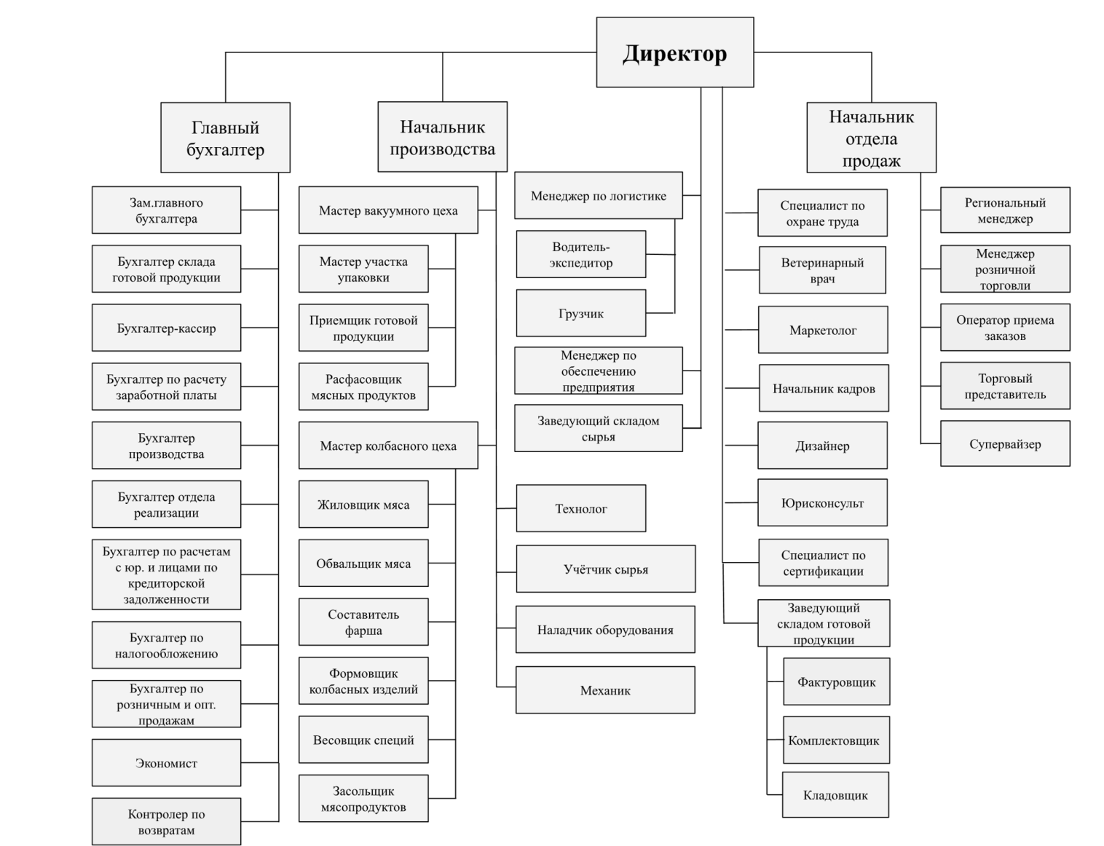

Рисунок 1 – Организационная схема компании ООО «Мясокомбинат Лесозаводский»

Для привлечения клиентов отдел продаж занимается организацией маркетинговых акций.

От сюда следует, что от работы отдела продаж напрямую зависит результат деятельности производственного предприятия. Функции отдела продаж включают работы по 5 основным направлениям:

* привлечение клиентов;
* выявление целевой аудитории;
* успешное закрытие сделок;
* выстраивание отношений с текущими клиентами;
* работа с их лояльностью [17].

Для работы с торговыми точками отделу продаж необходимо обрабатывать и фиксировать значительный объем различной информации. Сотрудники, отвечающие за формирование данных:

* начальник отдела продаж (НОП) – 1 человек;
* региональный менеджер – 3 человека;
* торговый представитель – 30 человек.

Начальник отдела координирует и контролирует работу отдела продаж компании, в частности:

* осуществляет долгосрочного прогнозирования продаж;
* осуществляет сбор, анализ и контроль информации о рынке продаж;
* принимает решения о сотрудничестве с новыми контрагентами;
* работает с данными торговых точек;
* работает с данными торговых представителей и их маршрутами;
* формирует торговые матрицы торговых точек;
* организует маркетинговые акции для торговых точек;
* осуществляет контроль выполнения заказов торговых точек;
* управляет персоналом отдела продаж.

Региональный менеджер является заместителем начальника отдела продаж в пределах указанного региона. В его обязанности входят:

* руководство финансово-хозяйственной деятельностью в соответствии с выделенным регионом;
* осуществление сбора, анализа и контроля информации о региональном рынке [14].

В задачи торгового представителя входят:

* взаимодействие с контрагентами, как с потенциальными, так и существующими;
* организация продаж на закрепленных торговых точках;
* заключение договоров от имени компании и т.д.

**1.1.3 Автоматизация компании**

Для финансового и управленческого учета в ООО «Мясокомбинат Лесозаводский» используется информационная система – «1С: Управление производственным предприятием».

«1С: УПП» – комплексное прикладное решение, охватывающее основные контуры управления и учета на производственном предприятии, которое позволяет организовать комплексную информационную систему, соответствующую корпоративным, российским и международным стандартам и обеспечивающую финансово-хозяйственную деятельность предприятия. [16]

**1.2 Организация работы по формированию данных для сопровождения процесса продаж**

Для успешного существования на рынке компания выстраивает свою стратегию и формирует стратегические цели. Для обеспечения стратегического планирования необходимо иметь результаты деятельности, которые главным образом представляются в виде следующих данных процесса продаж:

* данные о торговых сетях и точках;
* данные о торговых матрицах торговых точек;
* данные о торговых представителях и их маршрутах;
* данные о маркетинговых акциях.

Исследуем подробнее деятельность отдела продаж с помощью диаграммы IDEF0 (приложение А).

Для того, чтобы фиксировать информацию о торговых точках в отделе продаж используют карточки «Торговые точки», которые содержат информацию:

* о наименовании торговой точки;
* о торговой сети, в которую входит эта торговая точка (при наличии);
* об адресе торговой точки;
* о контрагентах (грузополучатель и плательщик);
* о торговом представителе, который будет работать с этой торговой точкой;
* о маршруте торгового представителя;
* о расписании посещений торговой точки торговым представителем;
* о расписании доставки продукции на торговую точку;
* об особые условия торговой точки (в частности, персональные цены; размер допустимой дебиторской задолженности, допустимое количество дней задолженности и так далее);
* по комментариям и т.д.

Поступление информации о новых контрагентах производственного предприятия осуществляется несколькими способами.

Первый способ – торговые представители находят потенциального контрагента, вступают с ним в переговоры и осуществляют частичное заполнение карточки «Торговые точки». Полученная информация предоставляется начальнику отдела продаж в виде доклада, после чего он принимает решение о возможности дальнейшего сотрудничества.

Второй способ – потенциальный контрагент, получивший информацию о ООО «Мясокомбинат Лесозаводский», обращается в компанию. По окончании переговоров с торговым представителем, полученная сотрудником информация частично заносится в карточку «Торговые точки» и передается начальнику отдела продаж для принятия дальнейшего решения.

После того, как принято решение о сотрудничестве с новым контрагентом, к нему направляется торговый представитель для заключения договора о сотрудничестве, в котором располагается список номенклатуры, поставляемый этому контрагенту. На основании этого списка отдел продаж формирует торговые матрицы торговых точек.

Далее отдел продаж направляет в бухгалтерию данные по новым контрагентам и их договора для занесения в систему «1С: УПП» так, как только сотрудники бухгалтерии имеют право на корректировку справочников в «1С: УПП».

В системе «1С: УПП» бухгалтерия производит работу со:

* справочником «Контрагенты»;
* справочником «Договоры контрагентов».

Бухгалтерия уведомляет отдел продаж о внесенных изменениях в систему. По готовности данных начальник отдела продаж (и/или его заместитель) формирует списки торговых представителей и их маршруты для назначения на торговые точки. Торговыми представителями могут выступать, как сотрудники компании, так и физические лица, указанные в договоре с контрагентом.

После карточки «Торговые точки» дополняется следующими реквизитами:

* особые условия торговой точки;
* торговый представитель;
* маршрут торговых представителей;
* расписание посещений торговой точки торговым представителем;
* маршрут доставки;
* расписание доставки продукции на торговую точку.

Начальник отдела продаж, на основании анализируемой им информации по рынку продаж принимает решение об организации маркетинговых акций для выбранных торговых точек. Для этого он (и/или его заместитель) формирует условия скидки или персональной цены для выбранной торговой точки. Подбирает товар, который будет участвовать в маркетинговой акции, при этом необходимо проверить, соответствие номенклатуры в системе «1С: УПП» и в торговой матрице торговой точки. При этом может возникнуть ситуация, когда по факту доставки готовой продукции на торговую точку возникают расхождения в том, что было заказано и в том, что было доставлено и как следствие происходят возвраты товаров. Данные на бумажных носителях передаются в бухгалтерию для формирования в учетной системе документов «Установка скидок номенклатуры» и «Условия поставок по договорам контрагентов».

Перечисленные выше функции сотрудников оказывают прямое влияние на формирование стратегии компании. В том числе:

* организация работы по формированию торговых матриц торговых точек позволяет понять, какая продукция пользуется спросом;
* организация работы с торговыми представителями и их заказами позволяет эффективно выстроить маршруты и т.д.

Но в виду того, что сотрудники отдела продаж не используют систему «1С: УПП» оперативность выполнения их функций снижается, следовательно, уменьшается эффективность разрабатываемых стратегий и принятых решений.

**1.3 Обоснование необходимости и цели использования вычислительной техники для решения задач по сопровождению отдела продаж**

**1.3.1 Обоснование модернизации исходной конфигурации**

Технологический процесс формирования данных отдела продаж производственного предприятия является достаточно сложным. Для того, чтобы проанализировать текущие операции документооборота была построена DFD модель (приложение Б).

Для своей работы отдел продаж использует следующие бумажные носители:

* карточки «Торговые точки»;
* списки торговых матриц торговых точек;
* списки торговых представителей;
* списки маршрутов торговых представителей;
* документы для маркетинговых акций.

Из всего вышеперечисленного в систему поступает информация о контрагентах (данные из карточек «Торговые точки»), договорах контрагентов и маркетинговых акциях, вносимых только сотрудниками бухгалтерии.

Для того, чтобы правильно выстроить стратегию компании, необходимо оперативно работать с данными отдела продаж. Если в системе будут предусмотрены информационные объекты, которые заменят бумажные носители и удобные формы для формирования данных, то это предоставит возможность для:

* оперативной работы с данными отдела продаж в системе «1С: УПП»;
* повышения контроля за данными отдела продаж, что сократит число ошибок, обусловленных человеческим фактором;
* принятия быстрых управленческих решений.

На основе анализа IDEF0 и DFD моделей можно выделить ряд недостатков стандартной конфигурации «1С: УПП»:

* сотрудниками бухгалтерии в систему вносится только часть данных (около 15%) необходимые для отдела продаж, которые находятся в разных справочниках и документах системы. При этом в системе с этими данными работают только сотрудники бухгалтерии;
* все данные, с которыми работает непосредственно отдел продаж хранятся на бумажных носителях;
* отсутствие сущностей для работы с:
* торговыми точками. Для возможности выделить контрагентов, с которыми работает отдел продаж (около 1000 из 10000 человек);
* торговыми матрицами торговых точек. Для возможности выделить номенклатуру, с которой работает отдел продаж;
* торговыми представителями и их маршрутами.
* отсутствие удобных и интуитивно-понятных форм необходимых пользователям отдела продаж для работы с вышеперечисленными сущностями.

**1.3.2 Цели и задачи автоматизации**

Ранее в работе было доказано, что на стратегию развития компании влияют формируемые данные для процесса продаж. По мере необходимости сотрудники хранят, обрабатывают и контролируют значительное количество информации на бумажных носителях, при этом дублирование информации и соблюдение строгого порядка действий ведет к снижению оперативности выполнения поставленных задач и большому количеству ошибок.

Целью автоматизации является модификация конфигурации системы «1С: УПП» для возможности работы отдела продаж в ней.

Отсюда возникают следующие задачи:

* модифицировать информационное обеспечение для предоставления возможности хранения и обработки данных для сопровождения процесса продаж;
* разработать удобные и интуитивно-понятные формы, участвующий в формировании данных, для сотрудников отдела продаж;
* обеспечить доступ к системе сотрудникам отдела продаж.

**1.3.3 Анализ существующих разработок и сравнительная характеристика программного обеспечения**

В организации работы отдела продаж был выделен ряд проблем, которые необходимо решить с использованием программного решения. Для этого проведем анализ двух существующих разработок:

* исходная конфигурация «1С: УПП 8» для рассмотрения текущей организации формирования данных для отдела продаж;
* конфигурация «1С: Управление торговлей» для оценки ее функционала с предъявляемыми требованиями заказчика.

«1C: УПП 8» является комплексным прикладным решением, охватывающим основные контуры управления и учета на производственном предприятии. Решение позволяет организовать комплексную информационную систему, соответствующую корпоративным, российским и международным стандартам и обеспечивающую финансово-хозяйственную деятельность предприятия [16]. Интерфейс программного обеспечения приведен на рисунке 2.

«1С: Управление торговлей 8» («1С: УТ») — это современный инструмент для повышения эффективности бизнеса торгового предприятия. Программный продукт позволяет в комплексе автоматизировать задачи оперативного и управленческого учета, анализа и планирования торговых операций, обеспечивая тем самым эффективное управление современным торговым предприятием [7]. Интерфейс программного обеспечения приведен на рисунке 3.

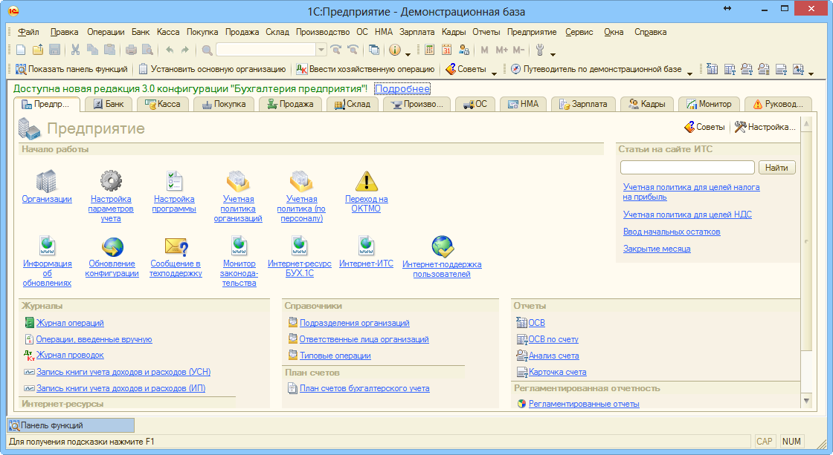

Рисунок 2 – Интерфейс программного обеспечения «1С: Управление производственным предприятием 8»

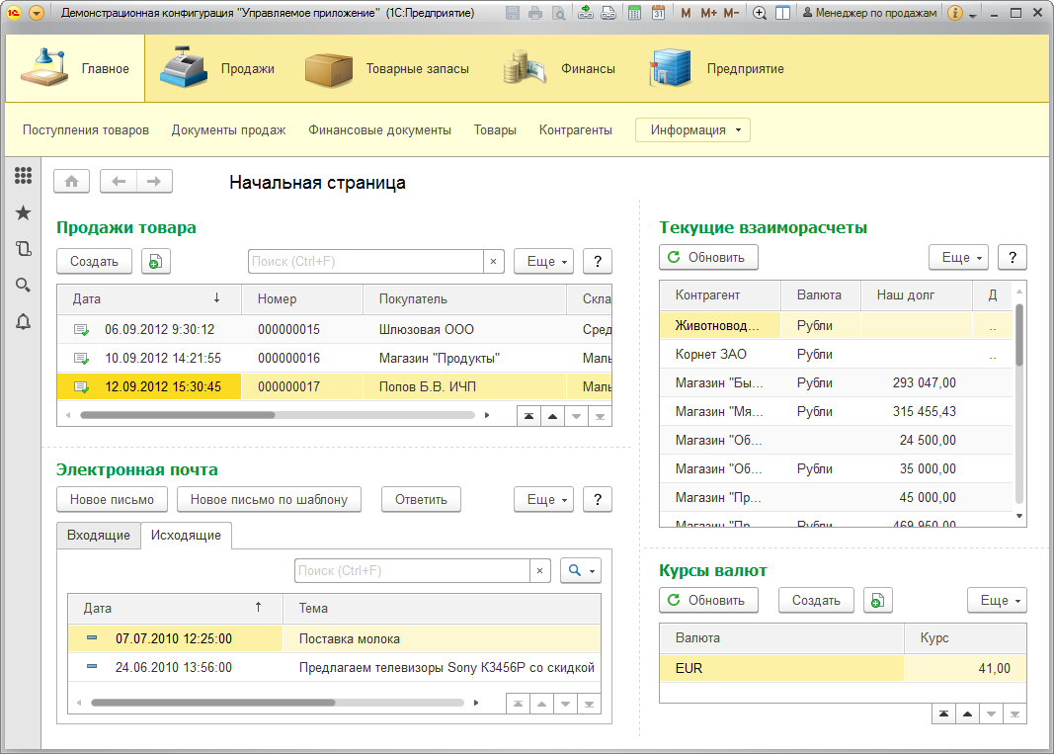

Рисунок 3 – Интерфейс программного обеспечения «1С: Управление торговлей 8»

Для оценки конкурентоспособности указанных аналогов был проведен анализ по выделенным критериям, выбранных в соответствии с ГОСТом 28195-89 (Оценка качества программных средств [2]), рекомендациями научного руководителя и требованиями заказчика. Веса самых важных показателей варьируются от 0,1 до 0,14, для остальных от 0,05 до 0,09.

В приложении Г представлены результаты расчета балльно-индексным методом при пятибалльной шкале оценивания. Баллы по выделенным критериям были проставлены в соответствии с экспертным мнением группы разработчиков компании «Айтерра» и на основе полученного опыта при работе с программными обеспечениями.

Коэффициент технического уровня с учетом первого аналога «1С: УПП»:



Коэффициент технического уровня с учетом второго аналога «1С: УТ 8»:



В виду того, что полученные коэффициенты технического уровня больше 1, то модификация системы «1С: УПП» для сопровождения отдела продаж с технической точки зрения оправдана.

Проектируемое программное приложение в отличие от выбранных аналогов должно предоставить:

* простой, эргономичный и гибкий интерфейс максимально подстроенный под требования заказчика, что позволит быстро обучить пользователей;
* возможность работы с торговыми матрицами;
* возможность удобной работы с маркетинговыми акциями.

**1.3.4 Обоснование выбора технологии проектирования**

В рамках данной ВКР были выбраны:

* + структурно-функциональный подход на основе принципа функциональной декомпозиции. Представленный методологией DFD (Data Flow Diagram) для определения потоков данных;
  + методология семантического моделирования данных – IDEF1X.

Методология SADT представляет собой совокупность методов, правил и процедур, предназначенных для построения функциональной модели системы какой-либо предметной области [10]. Методология DFD предназначена для моделирования информационных систем с точки зрения хранения, обработки и передачи данных [21].

Методология IDEF1X используется для создания информационной модели предметной области с помощью идентификации ее сущностей и связей между ними [9].

**1.3.5 Обоснование проектных решений по информационному обеспечению**

Информационное обеспечение – это совокупность единой системы классификации и кодирования информации, унифицированных систем документации, схем информационных потоков, циркулирующих на предприятии, методология построения баз данных [13].

Для наглядности на рисунке 4 схематично представлена информационная модель компании.

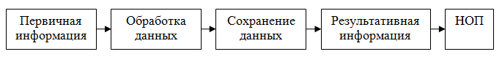

Рисунок 4 – Схематичное представление информационной модели компании

В связи с тем, что отдел продаж зависит от бухгалтерии и в системе отсутствует удобный функционал для формирования соответствующих данных, следовательно, для сотрудников отдела продаж необходимо провести модификацию модели данных системы «1С: УПП», а именно выделить сущности, отвечающие за формирование данных отдела продаж.

**1.4 Постановка задачи**

Необходимо провести модификацию системы «1С: УПП» с целью сопровождения процесса продаж.

В системе «1С: УПП» необходимо разработать отдельные информационные объекты для работы с:

* торговыми сетями;
* торговыми точками;
* торговыми матрицами;
* торговыми представителями;
* маршрутами торговых представителей.

Модифицированная система должна выполнять следующие действия:

* + предоставлять доступ для работы с данными отдела продаж в соответствии с выделенными ролями;
  + производить консолидацию данных в зависимости от решаемых отделом продаж задач;
  + хранить информацию в новых информационных объектах;
  + осуществлять ввод данных;
  + производить поиск и сортировку по данным отдела продаж;
  + оказывать помощь при принятии управленческих решений.

Для формирования данных отдела продаж должны быть разработаны внешние обработки с соответствующими формами для работы пользователей. Необходимые данные в будущую систему должны вноситься и формироваться по мере необходимости.

Пользователями будущей системы являются:

1) начальник отдела продаж;

2) региональные менеджеры.

Также в созданной системе должны быть предусмотрены функциональные роли, разграниченные по правам:

1) НОП;

2) региональный менеджер.

**1.4.1 Входная информация**

Входной информацией системы являются:

* данные по контрагентам;
* данные по номенклатуре;
* данные по торговым представителям;
* данные по маршрутам торговых представителей.

На основании вышеперечисленной информации должно происходить формирование данных торговых сетей и точек, их торговых матриц, торговых представителей и их маршрутов.

**1.4.2 Выходная информация**

К выходной информации относятся:

* систематизированные данные о торговых точках и сетях;
* систематизированные данные о торговых матрицах всей компании, а также торговых сетей и точек;
* систематизированные данные о маркетинговых акциях, в том числе:
  + документ «Установка скидок номенклатуры»;
  + документ «Условия поставок по договорам контрагентов».

Вся выходная информация должна предоставляться пользователю на экране с использованием различных форм внешних обработок.

**2 Модификация системы «1С: Управление производственным предприятием» для сопровождения процесса продаж**

**2.1 Разработка IT-проекта по модификации системы**

Планирование IT-проекта – важная составляющая при разработке системы, предполагающая множество взаимосвязанных итераций, итогом которых выступает единый сводный план. Данный план предусматривает множество факторов: ограничение проекта по времени и ресурсам, возможные риски и многое другое; без которых невозможно организовать работу по проекту должным образом.

Планирование IT-проекта осуществлялось в программном продукте MS Project 2010.

**2.1.1 Описание содержания проекта**

Структура проекта – это иерархические декомпозиции проекта на составные части, необходимые и достаточные для эффективного осуществления процесса управления проектом с целью удовлетворения интересов всех участников проекта. Производится в соответствии с ГОСТом Р ИСО/МЭК 12207 – 2010 [1]. Структура проекта состоит из определения содержания проекта и структуры работ.

Первоначально создается календарь проекта, представленный на рисунке 5.

Данный календарь был разработан с учетом календарного учебного графика, графика работы компании «Айтерра» (время работы: с понедельника по пятницу, с 10:00 до 17:00), праздничных дней, 6-дневной рабочей недели и графика работы заказчика (время работы: с понедельника по пятницу, с 10:00 до 17:00).

Определение состава работ начинается с выделения этапов (фаз) проекта. Далее устанавливаются последовательности этих фаз относительно друг друга и крайние сроки исполнения. На основе этого создается скелетный план проекта, включающий этапы и их результаты (вехи), который представлен в таблице 1.

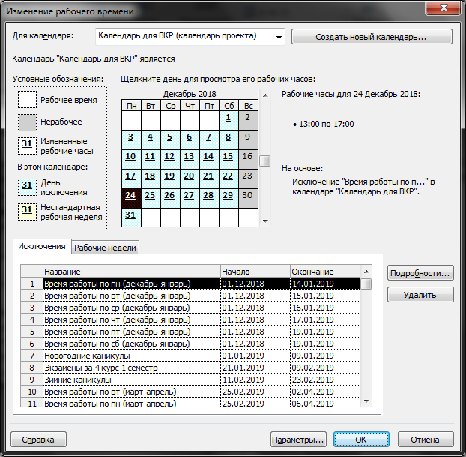

Рисунок 5 – Календарь проекта

Таблица1 – Скелетный план проекта

|  |  |
| --- | --- |
| Наименование | Значение |
| Модификация системы «1С: Управление производственным предприятием» для сопровождения процесса продаж производственного предприятия | Этап |
| Этап 1 – Предпроектное исследование | Этап |
| Завершение этапа 1 | Веха |
| Этап 2 – Проектирование | Этап |
| Завершение этапа 2 | Веха |
| Этап 3 – Реализация | Этап |
| Завершение этапа 3 | Веха |
| Этап 4 – Тестирование прототипов | Этап |
| Завершение этапа 4 | Веха |
| Этап 5 – Комплексное тестирование | Этап |
| Закрытие проекта | Веха |

Плановое начало проекта 01.12.18, крайний срок окончания проекта – 23.06.2019. В таблице 2 приведены крайние сроки для каждого этапа работ.

Таблица2 – Наименования и сроки выполнения этапов работ проекта

|  |  |
| --- | --- |
| Наименование этапа работ | Сроки выполнения |
| Модификация системы «1С: Управление производственным предприятием» для сопровождения процесса продаж производственного предприятия | 23.06.19 |
| Этап 1 – Предпроектное исследование | 20.02.19 |
| Этап 2 – Проектирование | 12.03.19 |
| Этап 3 – Реализация | 18.04.19 |
| Этап 4 – Тестирование прототипов | 08.05.19 |
| Этап 5 – Комплексное тестирование | 18.06.19 |
| Закрытие проекта | 23.06.19 |

В приложении В можно ознакомиться с подробным составом этапов работ.

**2.1.2 Оценка длительности операций**

После описания содержания проекта необходимо определить последовательность выполнения работ, выявить возможные ограничения, установить длительность работ проекта и составить расписание проекта.

Последовательность выполненных работ представлена в приложении В.

Оценка длительности операции позволит получить ожидаемую продолжительность работы. При этом необходимо учитывать взаимосвязь работ, их ограничения, также последовательность выполнения этих работ.

Для получения ожидаемой оценки используется метод PERT, где оценка вычисляется по формуле 1:

|  |  |
| --- | --- |
|  | (1) |

где Тож – ожидаемая продолжительность работы, tмин – кратчайшая продолжительность данной работы (оптимистическая оценка), tнв – наиболее вероятная продолжительность работы (реалистическая оценка), tмакс – самая большая продолжительность работы (пессимистическая оценка).

Результаты оценки работ приведены в приложении В.

После определения последовательности работ, полученных расчетов, также выявленных ограничений составляется общее расписание проекта, представленное в таблице 3.

Таблица 3 – Общее расписание проекта

|  |  |  |  |
| --- | --- | --- | --- |
| Наименование этапа/веха | Длительность, в днях | Начало | Окончание |
| Модификация системы «1С: Управление производственным предприятием» для сопровождения процесса продаж производственного предприятия | 96.5 | 01.12.18 | 04.06.18 |
| Этап 1 - Предпроектное исследование | 32.79 | 01.12.18 | 18.12.18 |
| Завершение этапа 1 | 1 | 26.02.19 | 26.02.19 |
| Этап 2 – Проектирование | 7 | 27.02.19 | 12.03.19 |
| Завершение этапа 2 | 1 | 26.03.19 | 26.03.19 |
| Этап 3 – Реализация | 9 | 27.03.19 | 11.04.19 |
| Завершение этапа 3 | 1 | 16.04.19 | 16.04.19 |
| Этап 4 – Тестирование прототипов | 12 | 17.04.19 | 06.05.19 |
| Завершение этапа 4 | 1 | 07.05.19 | 07.05.19 |
| Этап 5 – Комплексное тестирование | 16 | 08.05.19 | 03.06.19 |
| Закрытие проекта | 1 | 04.06.19 | 04.06.19 |

Полученная диаграмма Ганта приведена в приложении Д.

**2.1.3 Планирование ресурсов и расчет затрат**

После создания расписания проекта необходимо произвести расчет затрат на разработку самого проекта с учетом трудовых и материальных ресурсов.

Для этого был составлен следующий лист ресурсов, представленный на рисунке 6.

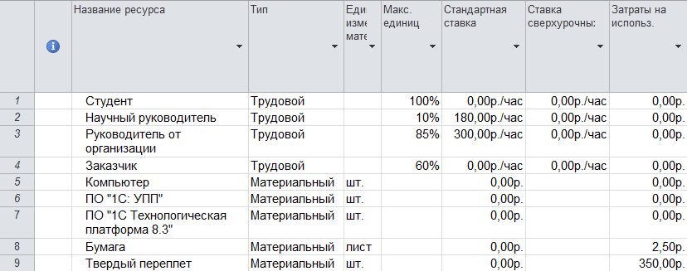

Рисунок 6 – Лист ресурсов проекта

Студент является непосредственным исполнителем описанных ранее задач. Научный руководитель один из участников контрольных проверок по завершению каждого этапа проекта. Руководитель от организации учитывает работу студента, также оказывает помощь при решении различных задач.

Вследствие этого выстраивается определенная загруженность каждого трудового ресурса, все данные представлены на рисунке 6.

Для таких ресурсов, как «научный руководитель», «руководитель от организации», «заказчик» было установлено рабочее время. Первый ресурс доступен от начала и до конца проекта только по вторникам с 8:30 до 15:00, второй и третий ресурсы – с понедельника по пятницу с 10:00 до 17:00.

На время новогодних каникул ресурсы «научный руководитель», «руководитель от организации», «заказчик» недоступны.

На время зимних каникул ресурс «научный руководитель» недоступен.

Помимо рабочего времени для научного руководителя установлена стандартная ставка в размере 180 рублей в час, для руководителя от организации – 300 рублей в час.

Далее ресурсы были распределены по работам, полученный план проекта приведен в приложении В.

После назначения ресурсов с учетом стандартных ставок стоимость этапов работ имеет следующий вид, таблица 4.

Таблица 4 – Стоимость этапов работ

|  |  |  |
| --- | --- | --- |
| Название задачи | Начисление фикс. затрат | Общие затраты |
| Модификация системы «1С: Управление производственным предприятием» для сопровождения процесса продаж производственного предприятия | Пропорциональное | 37814,09 |
| Этап 1 - Предпроектное исследование | Пропорциональное | 23055,00 |
| Завершение этапа 1 | Пропорциональное | 90,00 |
| Этап 2 – Проектирование | Пропорциональное | 1050,00 |
| Завершение этапа 2 | Пропорциональное | 90,00 |
| Этап 3 – Реализация | Пропорциональное | 2766,59 |
| Завершение этапа 3 | Пропорциональное | 90,00 |
| Этап 4 – Тестирование прототипов | Пропорциональное | 1950,00 |
| Завершение этапа 4 | Пропорциональное | 90,0 |
| Этап 5 – Комплексное тестирование | Пропорциональное | 6510,00 |
| Закрытие проекта | Пропорциональное | 2122,50 |

Общая стоимость проекта составляет 37 814,09 рублей, она учитывает в себе стандартные ставки для научного руководителя и руководителя от организации.

**2.1.4 Идентификация рисков и разработка стратегии их смягчения**

На данном шаге необходимо идентифицировать риски проекта и разработать стратегию их смягчения.

План будет проанализирован по следующим видам рисков:

* риски в расписании;
* ресурсные риски;
* бюджетные риски.

2.1.4.1 Риски в расписании

План проекта был проанализирован на наличие критического пути, который не был обнаружен.

Таким образом, в расписании отсутствуют риски.

2.1.4.2 Ресурсные риски

Далее план проекта был проанализирован на ресурсные риски. В итоге имеем следующее, рисунок 7.

2.1.4.3 Бюджетные риски

Риск увеличения бюджета необходимо рассматривать тогда, когда проект имеет ограниченные бюджетные рамки. Так как данный проект не имеет таких рамок, следовательно, имеющийся план проекта не подвержен бюджетным рискам.

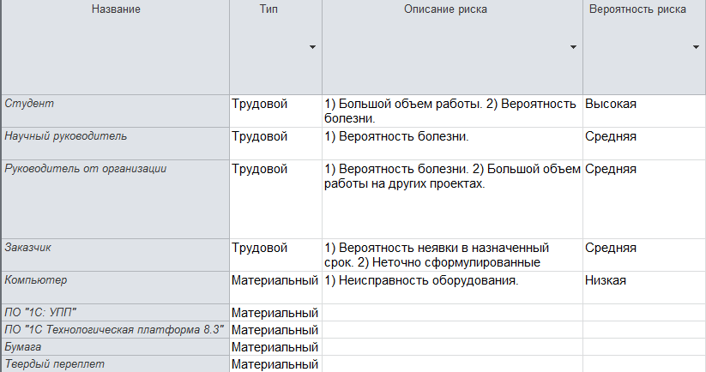

Рисунок 7 – Ресурсные риски

**2.1.5 План смягчения рисков**

План смягчения рисков может быть представлен, как план сдерживания рисков или как план реакции на риски. Для борьбы с рисками будет использован второй вариант.

Для ресурсных рисков был подобран следующий план их смягчения, рисунок 8.

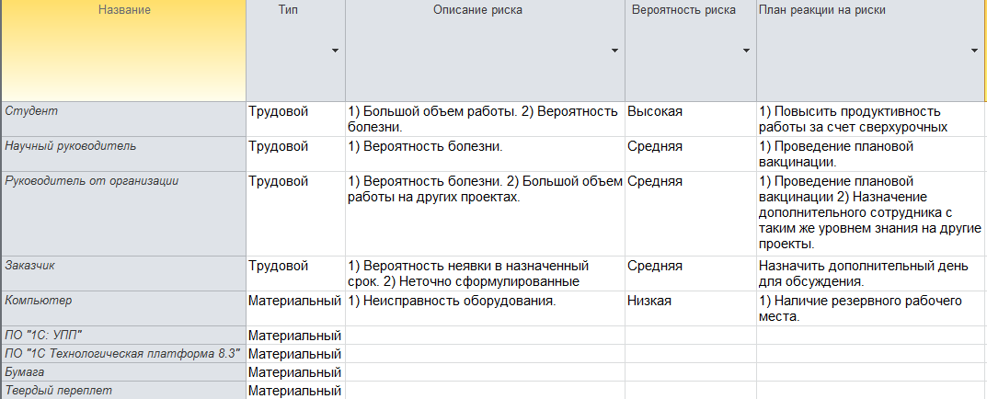

Рисунок 8 – План смягчения рисков для ресурсных задач

**2.2 Анализ требований к модернизируемой системе для сопровождения процесса продаж**

После проведенного анализа предметной области при помощи моделей AS-IS (методологии IDEF0 и DFD) установлено, что для полноценной работы отдела продаж в системе «1С: УПП» необходимо разработать информационные объекты и удобные формы для формирования данных процесса продаж.

Для того, чтобы наглядно увидеть, где и каким образом будут храниться данные и производиться обмен документацией было принято решение построить модель TO-BE («КАК-БУДЕТ») при помощи методологии DFD.

Контекстная диаграмма модели TO-BE представлена на рисунке 9.

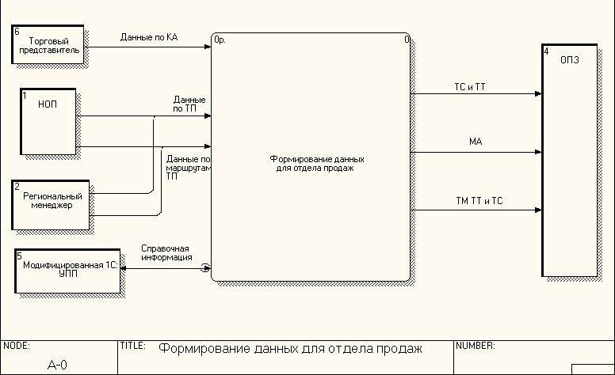

Рисунок 9 – Контекстная диаграмма

Декомпозиция контекстной диаграммы представлена на рисунке 10.

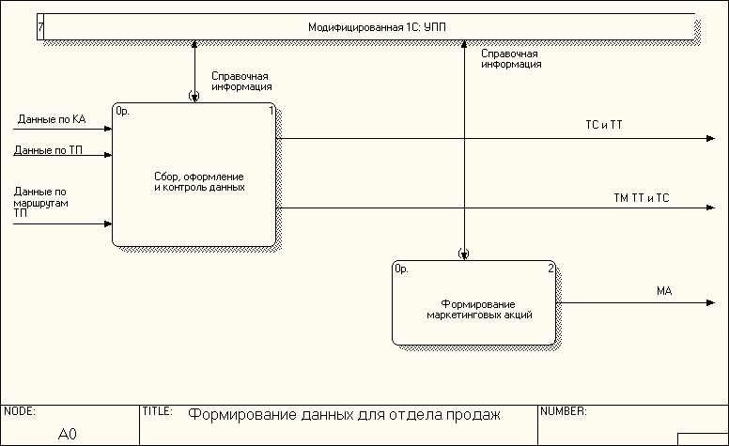

Рисунок 10 – Декомпозиция контекстной диаграммы

Первый и второй процессы не связанны напрямую между собой, так как они объединены при помощи единого хранилища «Модифицированная 1С: УПП».

Рассмотрим декомпозицию процесса «Сбор, оформление и контроль данных», представленную на рисунке 11.

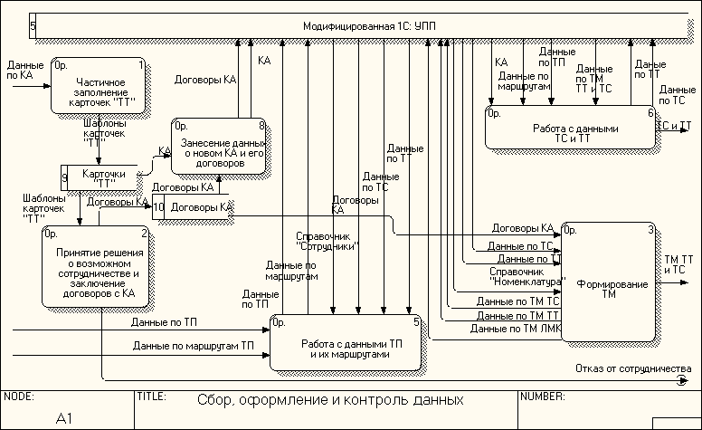

Рисунок 11 – Декомпозиция процесса «Сбор, оформление и контроль данных»

Модификация модели данных системы «1С: УПП» привела к тому, что отдел продаж не нуждается в использовании некоторых бумажных носителей, в частности, для работы с торговыми матрицами, торговыми представителями и их маршрутами. Исключение составят карточки «Торговые точки», из которых формируется информация о новом контрагенте и договора контрагентов. Это необходимо для прямого взаимодействия с контрагентом и последующей передачи новой информации сотрудникам бухгалтерии для дальнейшего бухгалтерского учета.

Рассмотрим декомпозицию процесса «Формирование маркетинговых акций», представленную на рисунке 12.

Формируемые документы по маркетинговым акциям будут выполняться также системой, но уже от лица сотрудников отдела продаж, что ускорит процесс работы с ними и избавит от бумажных носителей.

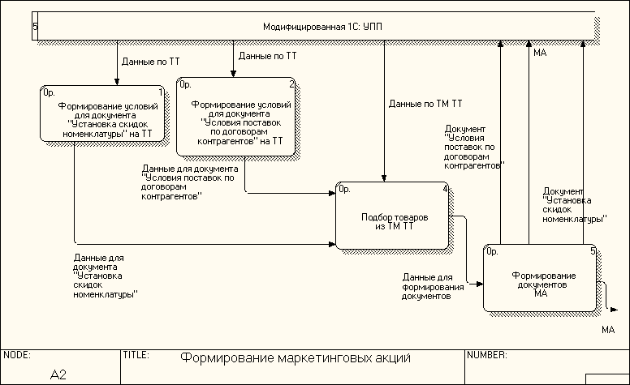

Рисунок 12 – Декомпозиция процесса «Формирование маркетинговых акций»

Помимо этого, за счет добавления информационных объектов:

* будут исключены возможные ошибки при заполнении данных, в частности, сократится число возвратов товаров в виду того, что отдел продаж будет работать с торговыми матрицами непосредственно в системе;
* представится возможность оперативно работать с данными торговых сетей и точек, что позволит улучшить принятие управленческих решений.

**2.3 Информационное обеспечение модернизируемой системы**

**2.3.1 Логическая модель информационных объектов**

В виду того, что для работы отдела продаж в системе «1С: УПП» необходимо разработать новые информационные объекты было принято решение спроектировать логическую модель данных по методологии IDEF1X. Она отображает структуру базы данных в виде таблиц с атрибутами и связями между ними. Логическая модель данных размещена в приложении Е (прямоугольниками выделены имеющиеся информационные объекты, для удобства полный перечень их реквизитов был свернут).

**2.3.2 Физическая модель информационных объектов**

Физическая модель данных (приложение Ж) описывает реализацию объектов логической модели на уровне объектов информационной системы.

Реализация осуществлялась с помощью программного средства 1С: Предприятие 8.3 в типовом комплексном решении «1С: Управление производственным предприятием».

В таблице 5 представлено соответствие таблиц логической и физической моделей.

Таблица 5 – Соответствие таблиц физической и логической моделей

|  |  |
| --- | --- |
| Логическая модель | Физическая модель |
| Сотрудники | Имеющийся в системе справочник «Физические лица» |

|  |  |
| --- | --- |
| *Окончание таблицы 5* | |
| Логическая модель | Физическая модель |
| Контрагенты | Имеющийся в системе справочник «Контрагенты» |
| ДоговорыКонтрагентов | Имеющийся в системе справочник «Договоры контрагентов» |
| Номенклатура | Имеющийся в системе справочник «Номенклатура» |
| ТипыЦен | Имеющийся в системе справочник «Типы цен» |
| Регионы | Имеющейся в системе справочник «Регионы» |
| МаршрутыТорговыхПредставителей | Справочник «Айт маршруты торговых представителей» |
| ТорговыеПредставители | Справочник «Айт торговые представители» |
| ТорговыеСети | Справочник «Айт торговые сети» |
| Торговые точки | Справочник «Айт торговые точки» |
| ТорговаяМатрицаТорговойСети, ТорговаяМатрицаТорговойТочки | Регистр сведений «Айт торговые матрицы» |
| МаркетинговыеАкции | Справочник «Айт маркетинговые акции» |
| ТипыМаркетинговыхАкций | Перечисление «Айт_ТипыМА» |
| УстановкаСкидокНоменклатуры | Имеющийся в системе документ «Установка скидок номенклатуры» |
| УсловияПоставокПоДоговорамКонтаргентов | Имеющийся в системе документ «Условия поставок по договорам контаргентов» |

В ходе реализации было принято решение изменить некоторые атрибуты таблиц логической модели данных в виду особенностей программного средства «1С: Предприятие 8.3».

Подробное соответствие и описание объектов физической и логической моделей приведено в приложении Ж (таблицы Ж.1 – Ж.6).

Основное графическое представление данных – таблицы значений на форме пользователя.

Консолидация данных будет произведена за счет запросов к новым и имеющимся информационным объектам.

**2.4 Программное обеспечение модифицируемой системы**

**2.4.1 Шаблон пользовательских форм**

Для разработки шаблона пользовательских форм были проанализированы и применены следующие принципы построения интерфейсов:

* «Золотое сечение»;
* «Кошелек Миллера»;
* «Принцип группировки»;
* «Бритва Оккама» [12].

Общее визуальное представление обеспечивает шаблон пользовательской формы, представленный на рисунке 13.

Данные, размещаемые на форме, формируются за счет запросов в виде таблицы значений.



Рисунок 13 – Шаблон пользовательской формы

Для легкого восприятия информации форма была построена по принципу «Золотое сечение». Баланс в дизайне и комфортная дистанция между элементами окна обеспечивают эффективную компоновку окна пользователя. В данном случае главная информация размещена в левой части, а правая раскрывает и дополняет ее.

Размещение на форме от 1 до 9 элементов (страниц, кнопок, колонок) по принципу «Кошелек Миллера» упрощает окно для запоминания, в особенности для новых пользователей.

Согласно принципу группировки форма скомпонована по страницам, а сами страницы разбиты на элементарные блоки в соответствии с их назначением: список объектов, состав объекта, сведения об объекте. Также принципу группировки подчиняются кнопки (действия) в зависимости от их назначений.

И последний принцип, «Бритва Оккама», направлен на функционал окна, то есть описывается в модуле формы. Другими словами, любая задача решается минимальным числом очевидных для пользователя действий. Например, отпадет необходимость обращаться в различные информационные объекты системы с последующим открытием большого количества ненужных окон для работы с ними (создание, редактирование и удаление).

В результате был получен шаблон формы для пользователя, отвечающий требованиям заказчика, где применены принципы формообразования интерфейсов. Это позволяет сделать процесс решения задач структурированным, логически последовательным в рамках одного окна, что в свою очередь уменьшает число ошибок, обусловленных человеческим фактором.

**2.4.2 Разработанные формы**

Для процесса продаж была создана форма для внешней обработки «Бизнес-процесс отдела продаж» (рисунок 14), при помощи которой можно осуществить переход к следующим внешним обработкам для работы с данными отдела продаж:

* «Рабочий стол управления ТМ ЛМК»;
* «Рабочий стол управления ТМ ТС»;
* «Рабочий стол НОП».

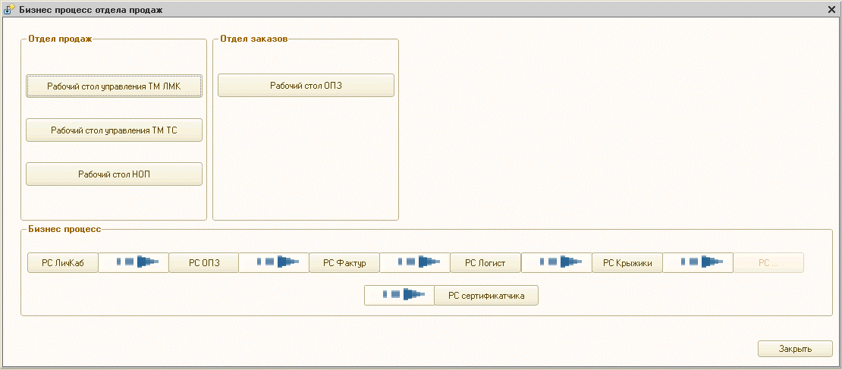

Рисунок 14 – Форма внешней обработки «Бизнес-процесс отдел продаж»

2.4.2.1 Рабочий стол управления ТМ ЛМК

Основная форма внешней обработки «Рабочий стол управления ТМ ЛМК» представлена на рисунок 15.

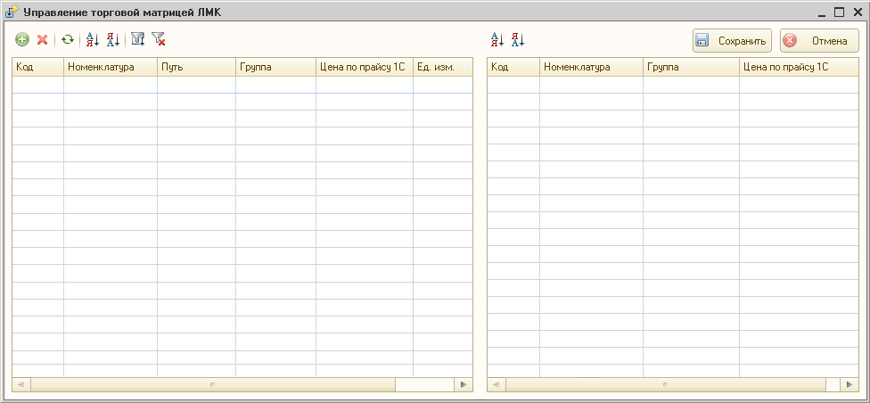

Рисунок 15 – Основная форма внешней обработки «Управление торговой матрицей ЛМК»

К данной обработке доступ имеет только начальник отдела продаж. Она позволяет произвести формирование торговой матрицы компании (ЛМК). Это необходимо для того, чтобы выделить номенклатуру для дальнейшей работы отдела продаж из всего справочника «Номенклатура».

Данная форма разбита на две части, где в левой части содержится сформированная торговая матрица ЛМК (общий список), а в правой части – производится выбор и формирование номенклатуры торговой матрицы компании.

Данное окно позволяет:

* добавлять и удалять номенклатуру из общего списка;
* формировать (с помощью подбора из справочника «Номенклатура») промежуточный список номенклатуры для ее дальнейшего добавления в общий список.

2.4.2.2 Рабочий стол управления ТМ ТС

Основная форма внешней обработки «Рабочий стол управления ТМ ТС» представлена на рисунок 16.

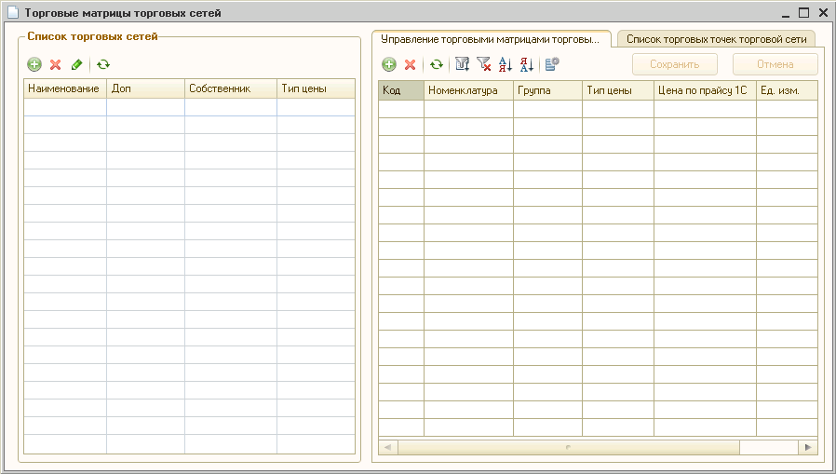

Рисунок 16 – Основная форма внешней обработки «Рабочий стол управления ТМ ТС»

К данной обработке доступ имеет только начальник отдела продаж. Она позволяет работать с торговыми сетями (левая часть), их торговыми матрицами (правая часть, вкладка «Управление торговыми матрицами торговых сетей») и списком торговых точек, принадлежащий конкретной сети (правая часть, вкладка «Список торговых точек торговой сети»).

Матрица торговой сети формируется при помощи подбора из торговой матрицы компании (ЛМК).

Данное окно предоставляет возможность:

* работы с данными торговых сетей (создать, редактировать и удалять);
* работы с торговыми матрицами (список номенклатуры) торговых сетей (добавлять с помощью подбора из торговой матрицы ЛМК и удалять);
* работы со списком торговых точек, принадлежащих определённой сети (добавлять и удалять), рисунок 17.

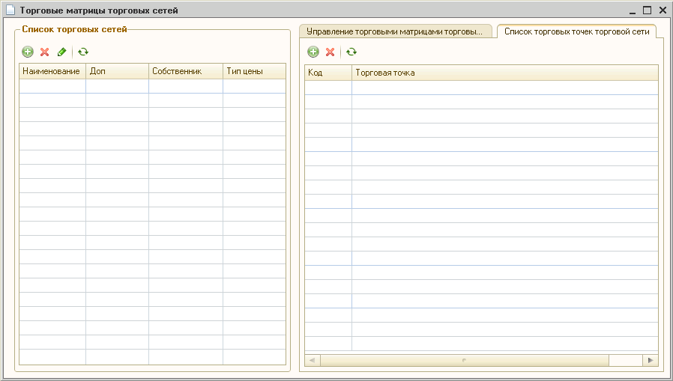

Рисунок 17 – Вкладка «Список торговых точек торговых сетей»

2.4.2.3 Рабочий стол НОП

«Рабочий стол НОП» имеет одну основную форму внешней обработки. Форма разбита на 5 функциональных частей (вкладок) и позволяет работать с торговыми точками и их основными данными, маркетинговыми акциями, торговыми представителям, маршрутами торговых представителей и отслеживать жизненный цикл заказов.

Вкладка «Торговые точки». Роли: НОП и региональный менеджер (за исключением вкладки «Торговые матрицы»).

В данном окне предоставляется возможность:

* работы с данными торговых точек (создать и удалить в списке, редактировать в паспорте), рисунок 18;

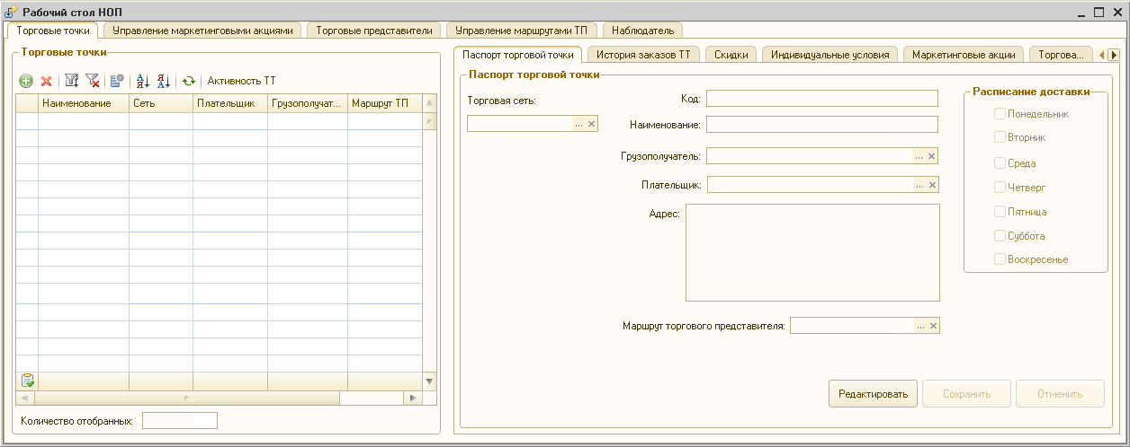

Рисунок 18 – Паспорт торговой точки

* просмотра истории заказов выбранной торговой точки (рисунок 19);

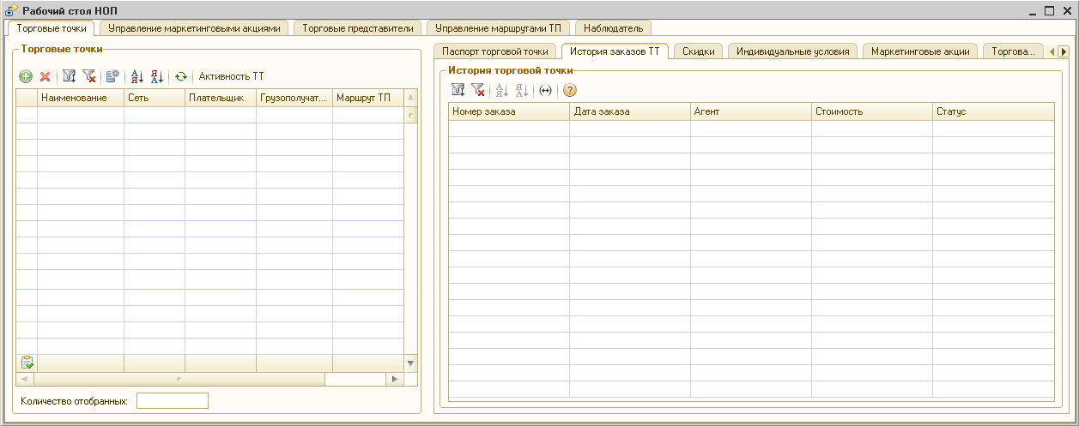

Рисунок 19 – Вкладка «История заказов ТТ»

* просмотра информации о скидках (данные документа «Установка скидки номенклатуры»), рисунок 20;

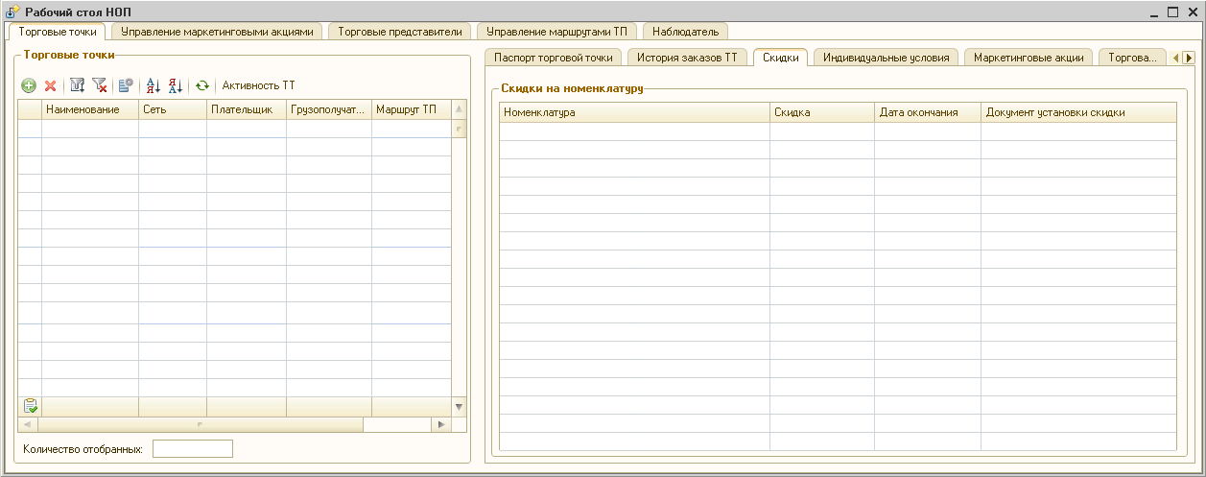

Рисунок 20 – Вкладка «Скидки»

* просмотра информации об индивидуальных условиях (данные документа «Условия поставок по договорам контрагента»), рисунок 21;

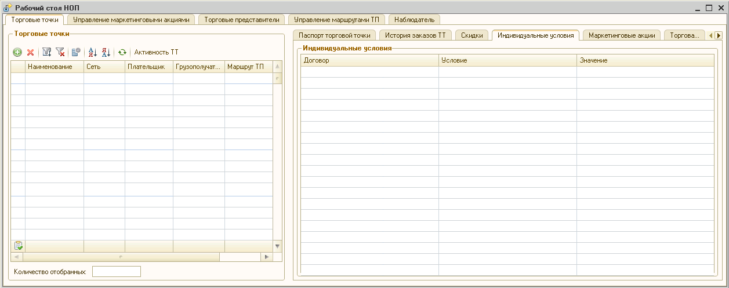

Рисунок 21 – Вкладка «Индивидуальные условия»

* работать со списком маркетинговых акций торговой точки (рисунок 22);

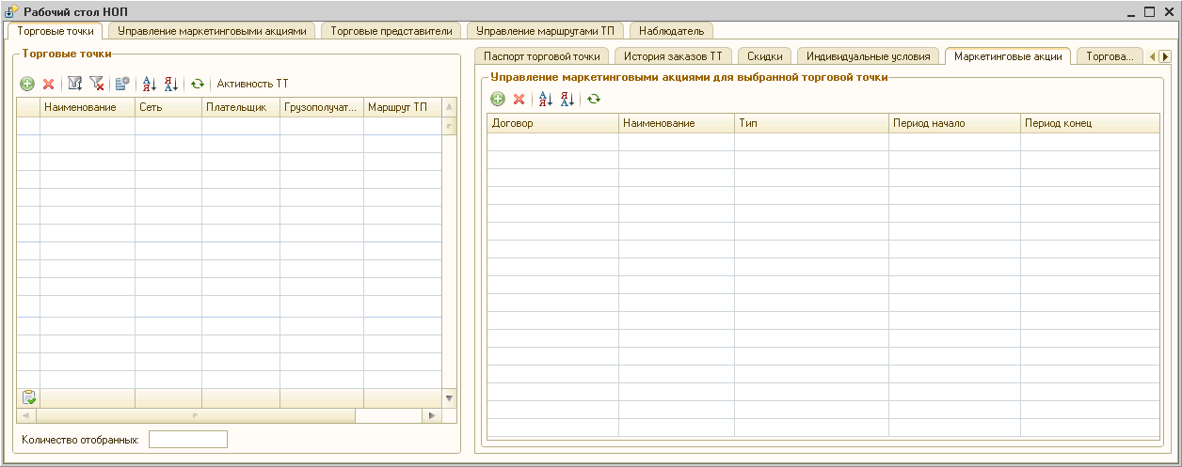

Рисунок 22 – Вкладка «Маркетинговые акции»

* работы с торговыми матрицами (список номенклатуры) торговых точек (добавлять с помощью подбора из торговой матрицы торговой сети точки и удалять), рисунок 23;

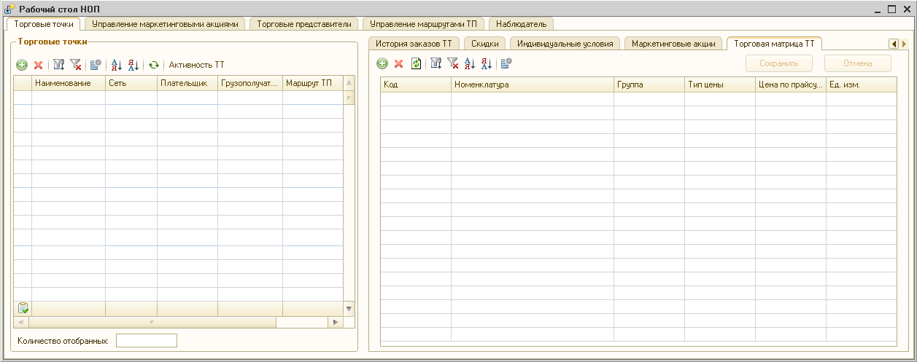

Рисунок 23 – Вкладка «Торговая матрица ТТ»

* контролировать активность торговых точек в зависимости от даты последнего заказа (рисунок 24).

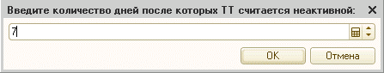

Рисунок 24 – Контроль активности торговых точек

Вкладка «Управление маркетинговыми акциями» (рисунок 25). Роли: НОП и региональный менеджер.

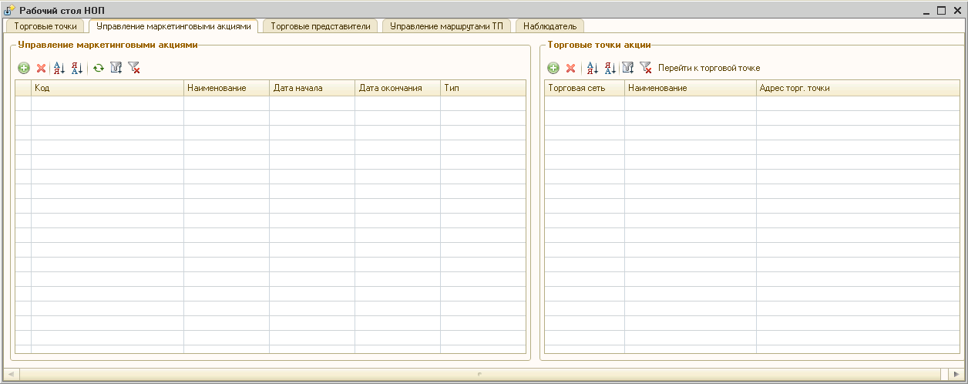

Рисунок 25 – Вкладка «Управление маркетинговыми акциями»

На данной вкладке пользователь может внести данные для маркетинговых акций, то есть назначить скидку или персональную цену на номенклатуру для торговых точек. Соответственно система позволяет формировать стандартные документы (пакет документов) – «Установка скидок номенклатуры» и «Условия поставок по договорам контрагентов».

В данном окне предоставляется возможность:

* просмотра списка всех маркетинговых акций (левая часть окна);
* просмотра списка торговых точек, назначенных на акцию (правая часть окна);
* создать маркетинговую акцию (рисунок 26).

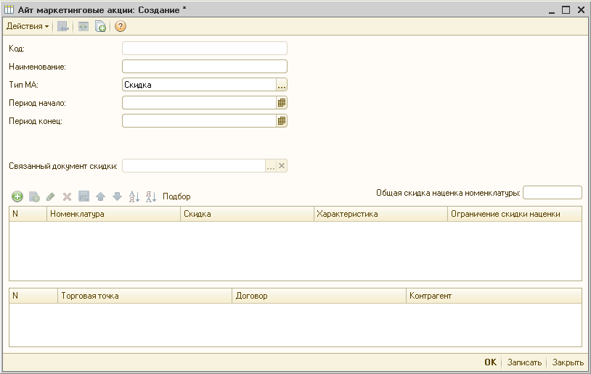

Рисунок 26 – Создание скидки

Вкладка «Торговые представители» (рисунок 27). Роли: НОП и региональный менеджер.

В данном окне предоставляется возможность:

* работать с данными торговых представителей (создать и удалить в списке, редактировать в паспорте), рисунок 27;
* просмотра истории торгового представителя – заказы покупателей с подробным составом каждого из них (рисунок 28).

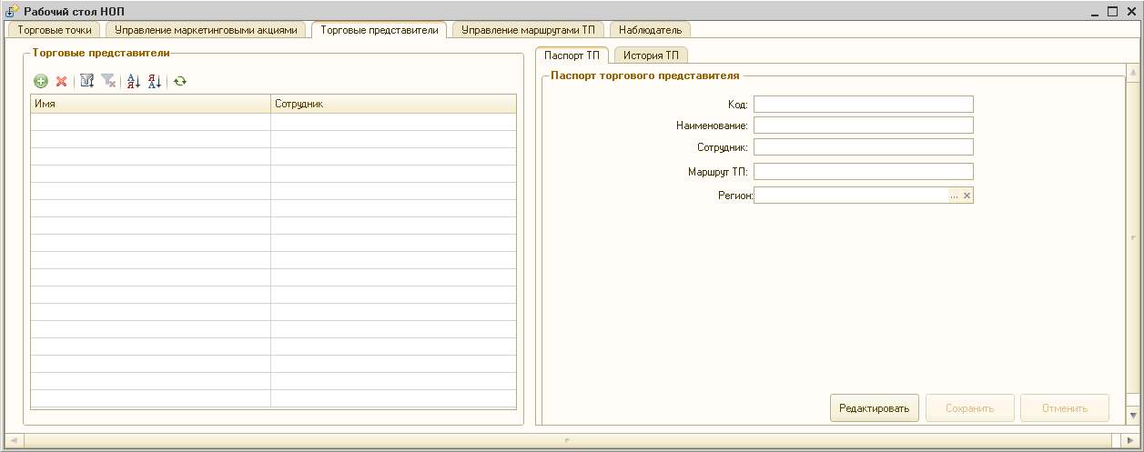

Рисунок 27 – Вкладка «Торговые представители»

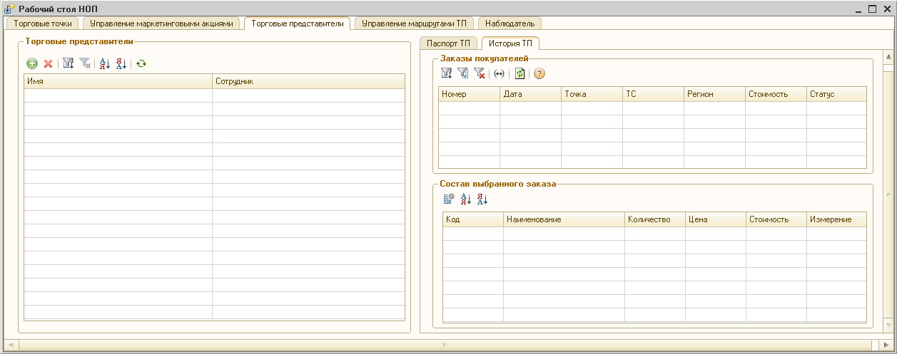

Рисунок 28 – Вкладка «История ТП»

Вкладка «Управление маршрутами ТП» (рисунок 29). Роли: НОП и региональный менеджер.

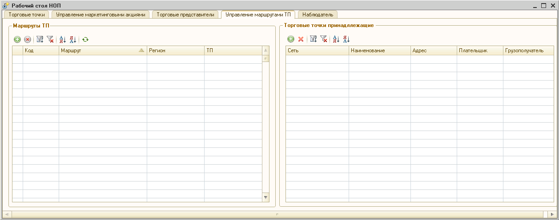

Рисунок 29 – Вкладка «Управление маршрутами ТП»

В данном окне предоставляется возможность:

* работать с данными маршрутов торговых представителей (добавлять и удалять) – левая часть окна;
* работать со списком торговых точек (добавлять и удалять) – правая часть окна.

Вкладка «Наблюдатель» (рисунок 30). Роли: НОП.

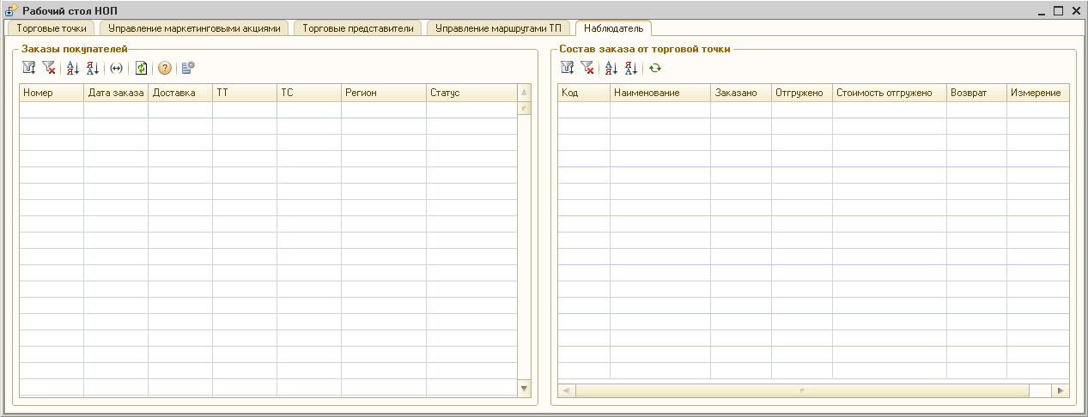

Рисунок 30 – Вкладка «Наблюдатель»

В данном окне предоставляется возможность:

* просмотра список заказов и состав каждого из них;
* просмотра информации об инцидентном заказе (отсутствие наименование торговой точки или наличие дебиторская задолженность), рисунок 31.

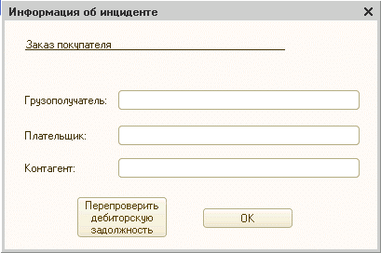

Рисунок 31 – Окно «Информация об инциденте»

В каждом окне предусмотрено несколько дополнительных функций для удобной работы со списками:

* отборы по основным атрибутам;
* отключение отборов;
* сортировки по основным атрибутам;
* настройка отображения атрибутов;
* обновление.

Все созданные формы автоматизированной системы интуитивно понятны и просты в использовании, что не затруднит переход от бумажных носителей к электронным. В таблицах значений предусмотрено окрашивание полей или строк для помощи при принятии управленческих решений.

**2.4.3 Алгоритмы**

Каждая форма внешней обработки содержит свой программный модуль, который имеет определенный алгоритм. Алгоритмы были разработаны в виде блок-схем, то есть графического представления какого-либо процесса.

В данной работе приведен алгоритм для формирования торговой матрицы торговой точки, представленный на рисунке 32.

Для выполнения данного алгоритма пользователю необходимо произвести работу с тремя внешними обработками:

* «Рабочий стол управления ТМ ЛМК»;
* «Рабочий стол НОП»;
* «Рабочий стол управления ТМ ТС».



Рисунок 32 – Алгоритм «Формирования торговой матрицы торговой точки»

**2.4.4 Технологическое обеспечение**

Технологическая схема — это графическое представление последовательных действий человека и программного обеспечения.

Технологическая схема для формирования торговой матрицы компании представлена на рисунке 33. Данная схема демонстрирует последовательность действий, которые необходимо произвести пользователю (в данном случае начальнику отдела продаж) для того, чтобы добавить номенклатуру в торговую матрицу компании для дальнейшего формирования торговых матриц сетей и точек (используя другие интерфейсы).



Рисунок 33 – Технологическая схема «Формирование торговой матрицы компании»

**2.5 Контрольный пример**

Для контрольного примера будет рассмотрена цепочка задач, решаемая начальником отдела продаж, в частности:

* формирование торговой матрицы компании;
* формирование торговой матрицы торговой сети;
* формирование торговой матрицы торговой точки.

Для начала работы пользователю необходимо запустить внешнюю обработку «Бизнес-процесс отдела продаж», рисунок 34.

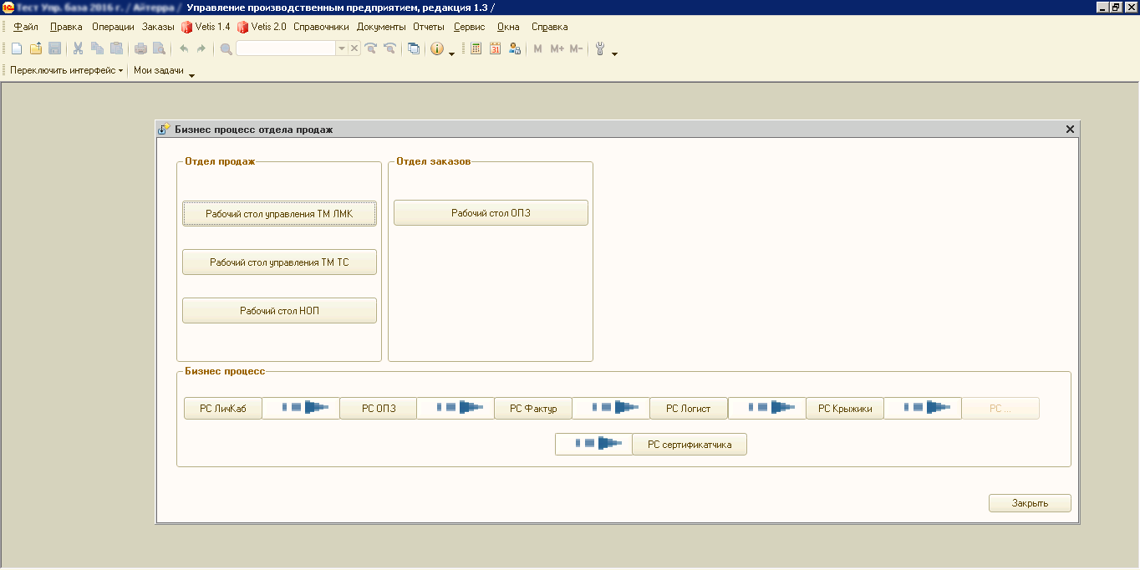

Рисунок 34 – Внешняя обработка «Бизнес-процесс отдела продаж»

Через эту обработку необходимо осуществить переход к «Рабочему столу управления ТМ ЛМК» для формирования торговой матрицы компании.

Пользователю необходимо нажать на кнопку добавить. Автоматически запустится окно подбора номенклатуры из справочника «Номенклатура», где нужно выбрать интересующие позиции (рисунок 35). Для завершения подбора необходимо нажать на крестик.

Для завершения формирования торговой матрицы компании необходимо нажать кнопку «Сохранить», после чего система оповестит пользователя о результате, рисунок 36.

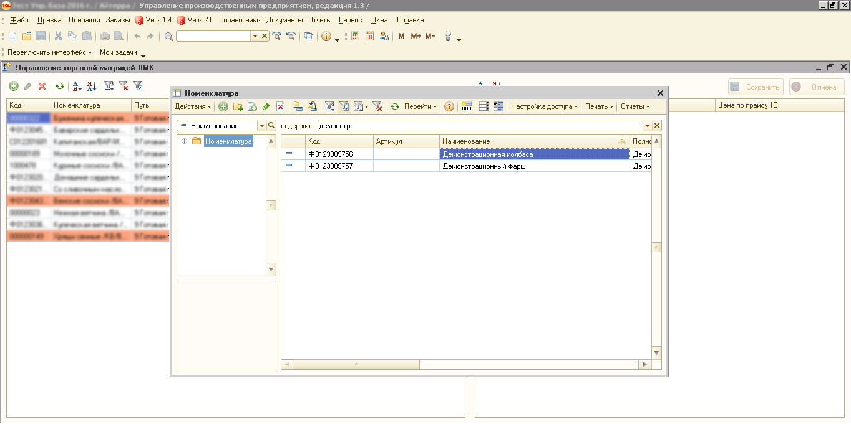

Рисунок 35 – Подбор номенклатуры из справочника «Номенклатура»

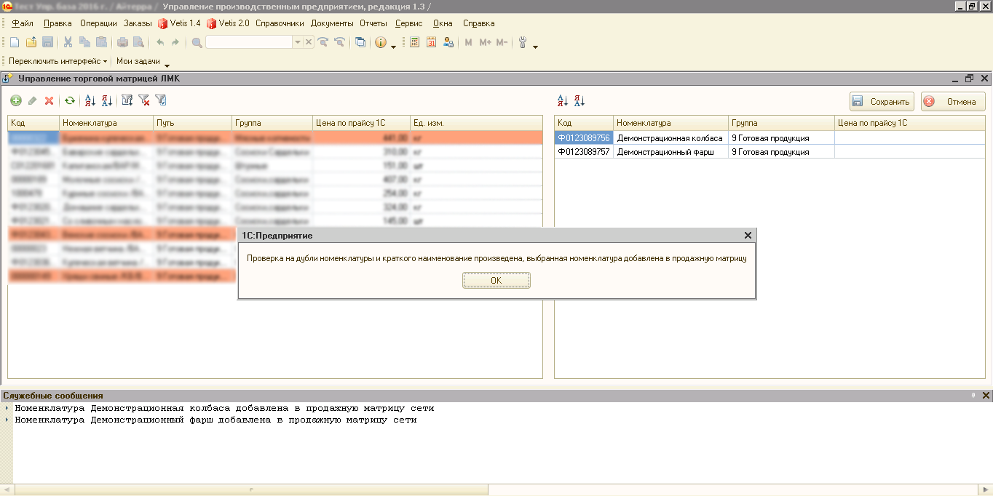

Рисунок 36 – Окончание формирования торговой матрицы компании

Далее необходимо закрыть «Рабочий стол управления ТМ ЛМК», запустить «Рабочий стол управления ТМ ТС» для формирования торговой матрицы торговой сети. Для этого необходимо выбрать нужную торговую сеть, в данном случае «Демонстрационная сеть» и нажать на кнопку «Добавить» в правой части окна. При помощи подбора выбрать номенклатуру из торговой матрицы ЛМК (у выбранной номенклатуры отметка «Да» и зеленое выделение) и нажать на кнопку «Выбрать» (рисунок 37).

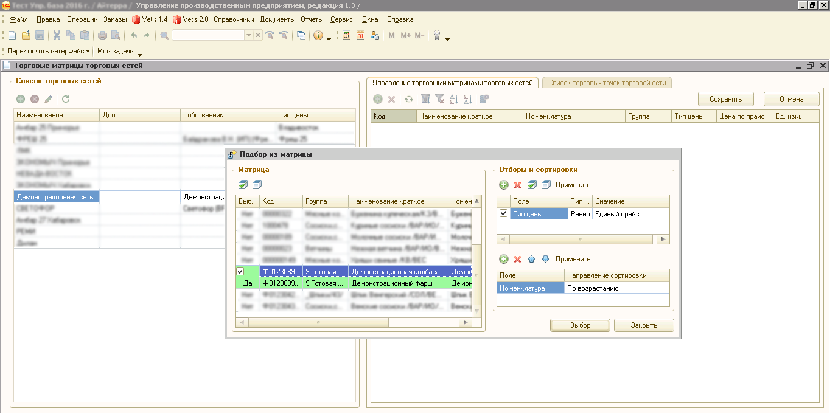

Рисунок 37 – Подбор номенклатуры из торговой матрицы компании

Сформированную матрицу необходимо сохранить, система оповестит пользователя о результате, рисунок 38.

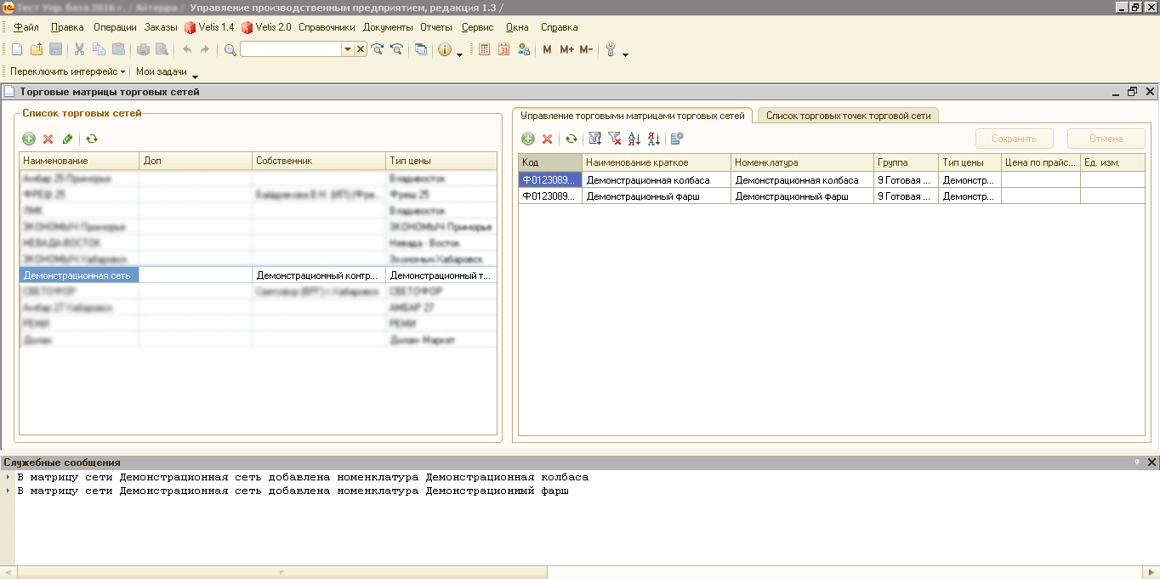

Рисунок 38 – Окончание формирования торговой матрицы торговой сети

Пользователю необходимо закрыть внешнюю обработку «Рабочий стол управления ТМ ТС» и выбрать «Рабочий стол НОП» для формирования торговой матрицы торговой точки.

В открывшемся окне на вкладке «Торговые точки» необходимо выбрать нужную торговую точку, в данном случае «Демонстрационная торговая точка», перейти на вкладку «Торговая матрица ТТ». Для добавления торговой матрицы торговой точки необходимо проделать те же действия, что и при создании торговой матрицы торговой сети. При этом подбор будет осуществляться из торговой матрицы торговой сети, рисунок 39.

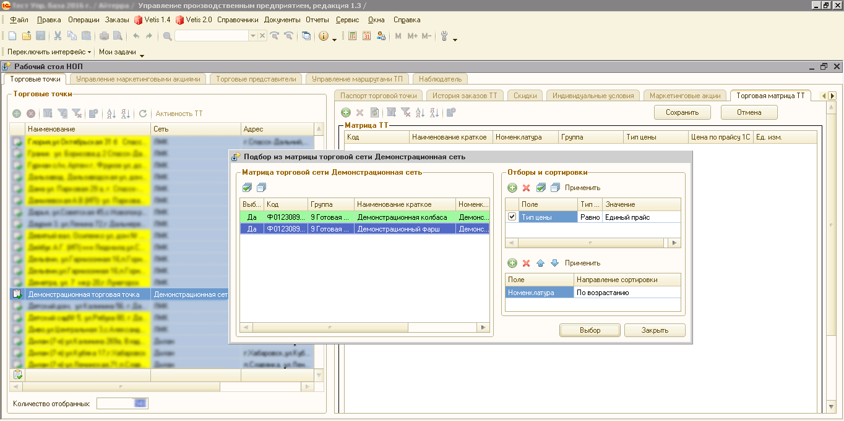

Рисунок 39 – Подбор номенклатуры из торговой матрицы торговой сети

Сформированную матрицу необходимо сохранить, система оповестит пользователя о результате, рисунок 40.

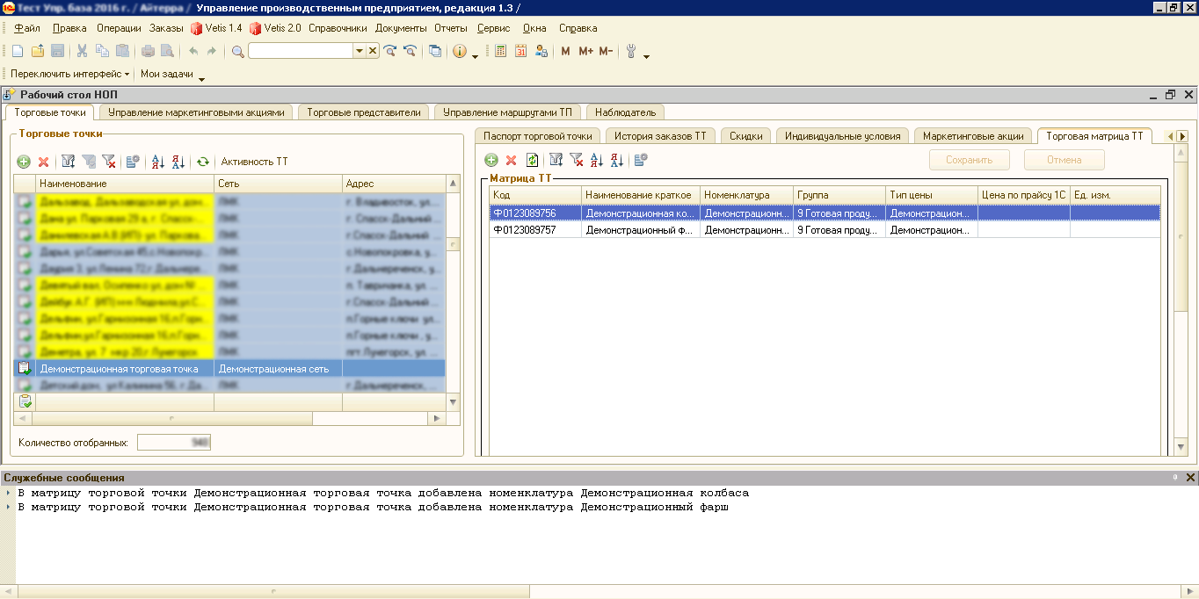

Рисунок 40 – Окончание формирования торговой матрицы торговой точки

**Заключение**

В результате выполнения выпускной квалификационной работы была модифицирована система «1С: Управление производственным предприятием» посредством корректировки модели базы данных с помощью введения новых информационных объектов, а также разработки удобных форм для повышения поддержки пользователей при организации диалога в системе, а именно для сотрудников отдела продаж на производственном предприятии ООО «Мясокомбинат Лесозаводский». Полученные результаты были достигнуты за счет решения следующих задач:

* модифицирована база данных посредством с включением в нее новых информационных объектов в системе «1С: УПП» для сопровождения процесса продаж;
* созданы эргономичные и удобные формы для формирования данных отдела продаж и разработаны алгоритмы для их обработки;
* модифицирована технология сбора и обработки данных отдела продаж для работы с торговыми точками и их торговыми матрицами, торговыми представителями и их маршрутами, а также формирования маркетинговых акций.

Модификация существующей системы позволила:

* сократить число бумажных носителей отдела продаж до возможного минимума (карточки «Торговые точки» и договоры контрагентов);
* оптимизировать работу отдела продаж;
* сократить число ошибок при формировании различных данных.

Модифицированная система «1С: УПП» для сопровождения процесса продаж внедрена в работу производственного предприятия ООО «Лесозаводский мясокомбинат». В будущем планируется доработка функционала по мере поступления требований от заказчика. Дальнейшее развитие системы может предусматривать внедрение дополнительных функций для принятия управленческий решений, которые оказывают непосредственное влияние на стратегию компании, в частности, создание различных графических интерпретаций данных.

**Список литературы**

1) Информационная технология. Системная и программная инженерия. Процессы жизненного цикла программных средств // ГОСТ Р ИСО/МЭК 12207-2010.

2) Оценка качества программных средств. Общие положения // ГОСТ 28195-89.

3) Аверченков В.И., Лозбинев Ф.Ю., Тищенко А.А. Информационные системы в производстве и экономике: учебное пособие, 2-е изд., стер. - М.: Флинта, 2011. – 550 с.

4) Бедрина С. Л., Красюк Л. В. Методические указания по выполнению выпускной квалификационной работы бакалавров. Направление подготовки 09.03.03 "Прикладная информатика". Профиль прикладная информатика в экономике [Электронный ресурс] - Владивосток: Дальневосточный федеральный университет, 2017. – 63 с.

5) Пирогов В. Информационные системы и базы данных: организация и проектирование. - СПб. : БХВ-Петербург, 2010. - 528 с.

6) Соловьев, А.А. Проектирование информационных систем/ И. В. Соловьев, А. А., Майоров. - М.: Академический проект, 2009 г. – 700 с.

7) 1С: Управление торговлей 11 [Электронный ресурс] // «http://v8.1c.ru/» [сайт]. Режим доступа: http://v8.1c.ru/trade/.

8) Колбасы. Полуфабрикаты. Деликатесы [Электронный ресурс] // «http://www.филимонов.рф/» [сайт]. Режим доступа: http://www.филимонов.рф/catalog/.

9) Методология IDEF1X [Электронный ресурс] // «https://studme.org/» [сайт]. Режим доступа: https://studme.org/87187/ekonomika/metodologiya_idef1x.

10) Методология функционального моделирования SADT [Электронный ресурс] // «http://samara.mgpu.ru/» [сайт]. Режим доступа: http://samara.mgpu.ru/~dzhadzha/dis/15/160.html.

11) Основные черты производственного предприятия [Электронный ресурс] // «https://psyera.ru/» [сайт]. Режим доступа: https://psyera.ru/7072/osnovnye-cherty-proizvodstvennogo-predpriyatiya.

12) Принципы построения интерфейсов [Электронный ресурс] // «http://www.interface.ru/» [сайт]. Режим доступа: http://www.interface.ru/home.asp?artId=3067.

13) Проект по автоматизации управления средним предприятием [Электронный ресурс] // «http://kit-project.narod.ru/» [сайт]. Режим доступа: http://kit-project.narod.ru/4.6.htm.

14) Региональный менеджер [Электронный ресурс] // «https://www.kaus-group.ru/» [сайт]. Режим доступа: https://www.kaus-group.ru/knowledge/duty/category/trade/material/676/.

15) Стратегические цели [Электронный ресурс] // «http://1fin.ru/» [сайт]. Режим доступа: http://1fin.ru/?id=281&t=601.

16) Управление производственным предприятием [Электронный ресурс] // «http://v8.1c.ru/» [сайт]. Режим доступа: http://v8.1c.ru/enterprise/.

17) Функции отдела продаж [Электронный ресурс] // «http://blog.oy-li.ru/» [сайт]. Режим доступа: http://blog.oy-li.ru/funktsii-otdela-prodazh/.

18) Цели и задачи предприятия [Электронный ресурс] // «http://www.grandars.ru/» [сайт]. Режим доступа: http://www.grandars.ru/college/ekonomika-firmy/celi-predpriyatiya.html.

19) Что такое DFD (диаграммы потоков данных) [Электронный ресурс] // «https://habr.com/ru/» [сайт]. Режим доступа: https://habr.com/ru/company/trinion/blog/340064/.

**Приложение А**

**Структурно-функциональные схемы процесса продаж на производственном предприятии, модели IDEF0 «КАК-ЕСТЬ» (AS-IS)**

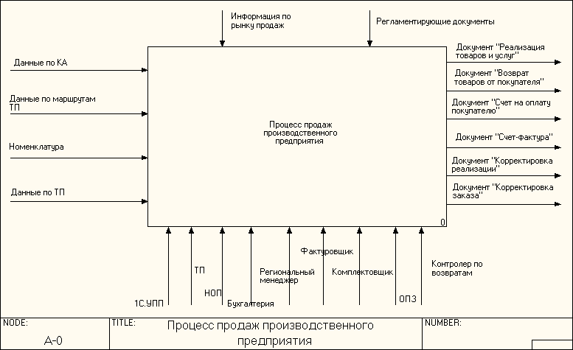

Рисунок А.1 – Контекстная диаграмма

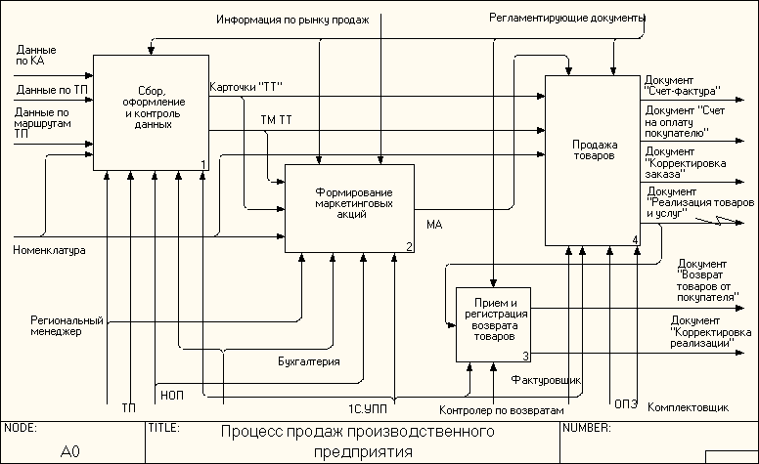

Рисунок А.2 – Декомпозиция контекстной диаграммы

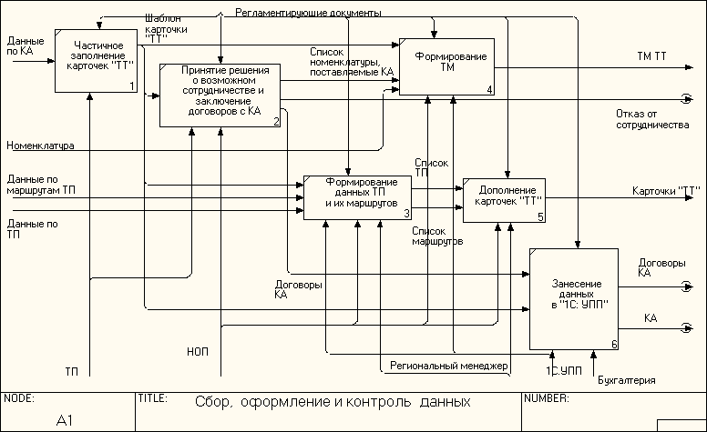

Рисунок А.3 – Декомпозиция процесса «Сбор, оформление и контроль данных»

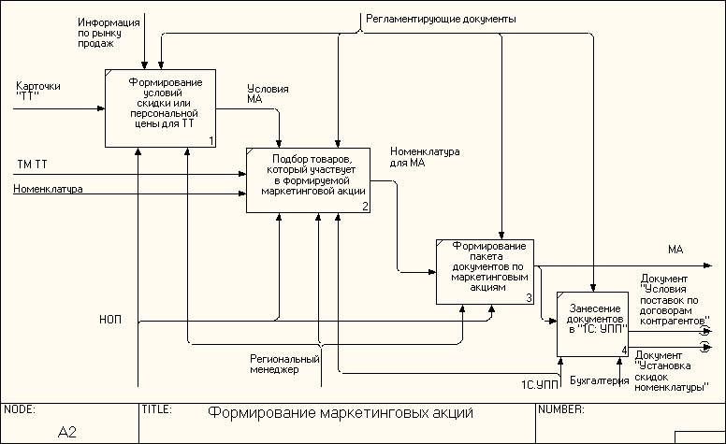

Рисунок А.4 – Декомпозиция процесса «Формирование маркетинговых акций»

**Приложение Б**

**Структурно-функциональные схемы формирования данных для отдела продаж, модели DFD «КАК-ЕСТЬ» (AS-IS)**

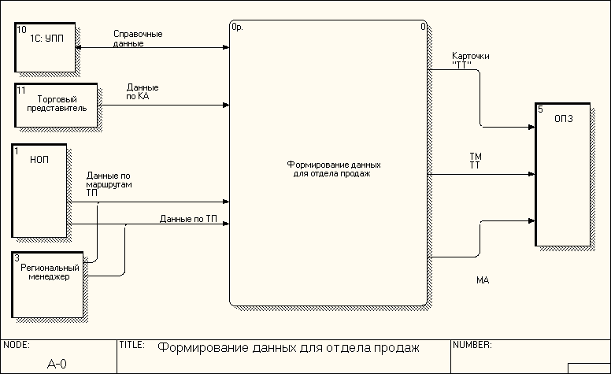

Рисунок Б.1 – Контекстная диаграмма

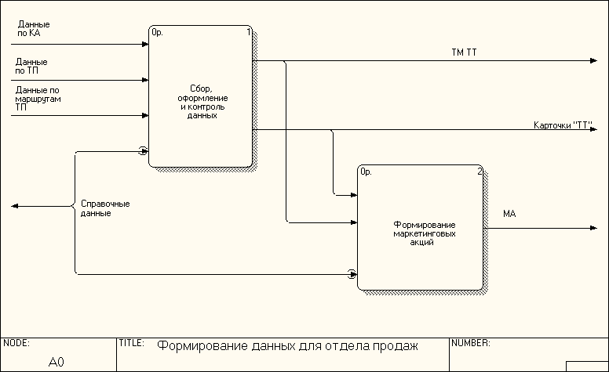

Рисунок Б.2 – Декомпозиция контекстной диаграммы

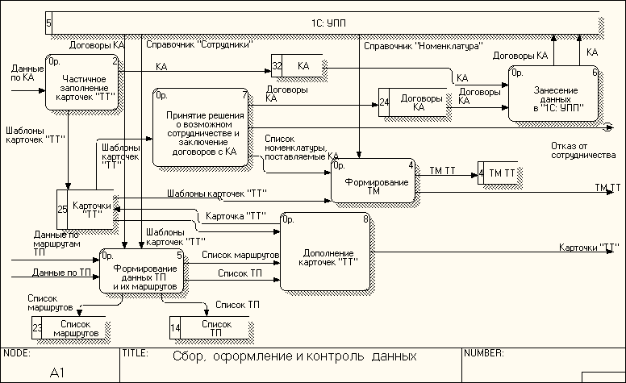

Рисунок Б.3 – Декомпозиция процесса «Сбор, оформление и контроль данных»

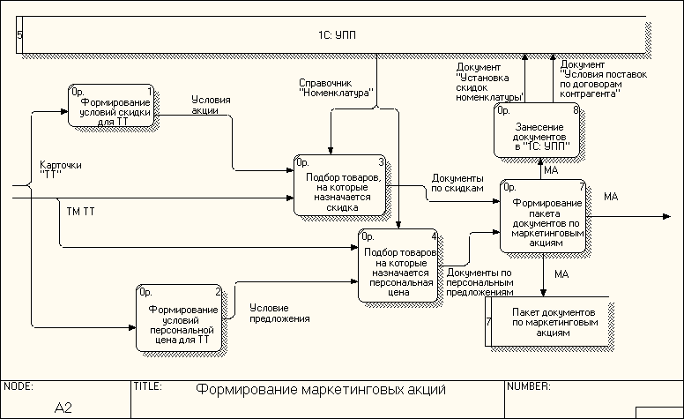

Рисунок Б.4 – Декомпозиция процесса «Формирование маркетинговых акций»

**Приложение В**

**Описание IT-проекта по модификации информационного обеспечения системы для сопровождения процесса продаж**

ТаблицаВ.1 – Распределение ресурсов по работам проекта

|  |  |  |
| --- | --- | --- |
| № | Вид работы | Ресурсы |
| 1 | Модификация системы «1С: Управление производственным предприятием» для сопровождения процесса продаж производственного предприятия | |
| 2 | Этап 1 – Предпроектное исследование | |
| 3 | Анализ предметной области | |
| 4 | Определение области проведения работ по проекту | Студент [50%];  Компьютер [1] |
| 5 | Определение ролевой и объектной моделей | Студент [50%];  руководитель от организации [30%];  компьютер [1] |
| 6 | Определение функциональных требований | Студент [50%];  руководитель от организации [30%];  компьютер [1] |
| 7 | Анализ информационной среды Заказчика | |
| 8 | Ознакомление с существующей исходной конфигурацией «1С: УПП» | Студент [50%];  руководитель от организации [30%];  компьютер [1];  ПО «1С Технологическая платформа 8.3» [1];  ПО «1С: УПП» [1] |
| 9 | Ознакомление с корпоративными стандартами на проектные работы | Студент [50%];  руководитель от организации [30%];  компьютер [1] |
| 10 | Актуализация существующей проектной документации исходной конфигурацией «1С: УПП» | Студент [50%];  руководитель от организации [30%];  компьютер [1] |
| 11 | Согласование результатов с Заказчиком | |
| 12 | Уточнение ролевой и объектной моделей после предоставления Заказчику актуальной документации | Студент [50%];  руководитель от организации [30%];  заказчик [30%];  компьютер [1] |
| 13 | Уточнение функциональных требований | Студент [50%];  руководитель от организации [30%];  заказчик [30%];  компьютер [1] |
| 14 | Согласование концепции модификации системы для сопровождения процесса управления продажами | Студент [50%];  руководитель от организации [30%];  заказчик [30%] |
| 15 | Подготовка ТЗ | |
| 16 | Разработка ТЗ | Студент [65%];  руководитель от организации [40%];  компьютер [1] |
| 17 | Согласование ТЗ | Студент [50%];  руководитель от организации [30%];  компьютер [1] |
| *Продолжение таблицы В.1* | | |
| № | Вид работы | Ресурсы |
| 18 | Завершение этапа 1 (веха) | Студент [25%];  научный руководитель [10%] |
| 19 | Этап 2 – Проектирование | |
| 20 | Доработка существующих проектных сущностей | Студент [40%];  руководитель от организации [15%];  компьютер [1] |
| 21 | Проектирование информационных объектов с учетом имеющихся | Студент [60%];  Компьютер [1] |
| 22 | Проектирование экранных форм | Студент [60%];  Компьютер [1] |
| 23 | Завершение этапа 2 (веха) | Студент [25%];  научный руководитель [10%] |
| 24 | Этап 3 – Реализация | |
| 25 | Разработка информационных объектов | Студент [60%];  Компьютер [1];  ПО «1С: Технологическая платформа 8.3» [1];  ПО «1С: УПП» [1] |
| 26 | Разработка экранных форм | Студент [60%];  Компьютер [1];  ПО «1С: Технологическая платформа 8.3» [1];  ПО «1С: УПП» [1];  руководитель от организации [15%] |
| 27 | Разработка прототипов интерфейсов пользователей | Студент [40%];  Компьютер [1];  ПО «1С: Технологическая платформа 8.3» [1];  ПО «1С: УПП» [1];  руководитель от организации[10%] |
| 28 | Завершение этапа 3 (веха) | Студент [25%];  научный руководитель[10%] |
| 29 | Этап 4 – Тестирование прототипов | |
| 30 | Заполнение данными информационных баз | Студент [40%];  компьютер[1];  ПО «1С: Технологическая платформа 8.3» [1];  ПО «1С: УПП» [1] |
| 31 | Тестирование прототипов интерфейсов пользователей | Студент [60%];  компьютер[1];  ПО «1С: Технологическая платформа 8.3» [1];  ПО «1С: УПП» [1] |
| 32 | Внесение изменений по результатам тестирования | Студент [50%];  компьютер[1];  ПО «1С: Технологическая платформа 8.3» [1];  ПО «1С: УПП» [1] |

|  |  |  |
| --- | --- | --- |
| *Окончание таблицы В.1* | | |
| № | Вид работы | Ресурсы |
| 33 | Демонстрация Заказчику результатов и согласование логики работы интерфейсов | Студент [35%];  заказчик[30%];  руководитель от организации [50%];  компьютер[1];  ПО «1С: Технологическая платформа 8.3» [1];  ПО «1С: УПП» [1] |
| 34 | Внесение изменений по результатам демонстрации | Студент [60%];  компьютер[1];  ПО «1С: Технологическая платформа 8.3» [1];  ПО «1С: УПП» [1] |
| 35 | Завершение этапа 4 (веха) | Студент [25%];  научный руководитель[10%] |
| 36 | Этап 5 – Комплексное тестирование | |
| 37 | Разработка документа «Программа и методика испытаний» | Студент [60%];  руководитель от организации [40%];  компьютер[1] |
| 38 | Тестирование системы в соответствие с документом «Программа и методика испытаний» | Студент [60%];  руководитель от организации [10%];  компьютер[1];  ПО «1С: Технологическая платформа 8.3» [1];  ПО «1С: УПП» [1] |
| 39 | Внесение изменений по результатам тестирования | Студент [60%];  компьютер[1];  ПО «1С: Технологическая платформа 8.3» [1];  ПО «1С: УПП» [1] |
| 40 | Тестирование изменений | Студент [50%];  руководитель от организации [20%];  компьютер[1];  ПО «1С: Технологическая платформа 8.3» [1];  ПО «1С: УПП» [1] |
| 41 | Закрытие проекта (веха) | Студент [80%];  руководитель от организации[80%]  научный руководитель[10%] |

ТаблицаВ.2 – Состав, последовательность и оценка длительности работ проекта

|  |  |  |  |  |  |  |
| --- | --- | --- | --- | --- | --- | --- |
| № | Вид работы | $$t_{мин}$$ | $$t_{нв}$$ | $$t_{макс}$$ | $$T_{ож}$$ | Предшественник |
| 1 | Модификация системы «1С: Управление производственным предприятием» для сопровождения процесса продаж производственного предприятия | | | | | |
| 2 | Этап 1 – Предпроектное исследование | | | | | - |
| 3 | Анализ предметной области | | | | | - |
| 4 | Определение области проведения работ по проекту | 2 | 2 | 5 | 2.50 | - |

|  |  |  |  |  |  |  |
| --- | --- | --- | --- | --- | --- | --- |
| *Продолжение таблицы Б.2* | | | | | | |
| № | Вид работы | $$t_{мин}$$ | $$t_{нв}$$ | $$t_{макс}$$ | $$T_{ож}$$ | Предшественник |
| 5 | Определение ролевой и объектной моделей | 2 | 2 | 5 | 2.50 | 3 |
| 6 | Определение функциональных требований | 2 | 2 | 5 | 2.50 | 4 |
| 7 | Анализ информационной среды Заказчика | | | | | 2 |
| 8 | Ознакомление с существующей исходной конфигурацией «1С: УПП» | 2 | 2 | 5 | 2.50 | 5 |
| 9 | Ознакомление с корпоративными стандартами на проектные работы | 2 | 2 | 4 | 2.33 | 7НН |
| 10 | Актуализация существующей проектной документации исходной конфигурацией «1С: УПП» | 4 | 5 | 8 | 5.33 | 8 |
| 11 | Согласование результатов с Заказчиком | | | | | 6 |
| 12 | Уточнение ролевой и объектной моделей после предоставления Заказчику актуальной документации | 1 | 2 | 3 | 2.00 | 9 |
| 13 | Уточнение функциональных требований | 1 | 2 | 3 | 2.00 | 11НН |
| 14 | Согласование концепции модификации системы для сопровождения процесса управления продажами | 2 | 2 | 3 | 2.17 | 12 |
| 15 | Подготовка ТЗ | | | | | 10 |
| 16 | Разработка ТЗ | 5 | 5 | 10 | 5.83 | 13 |
| 17 | Согласование ТЗ | 1 | 1 | 2 | 1.17 | 15 |
| 18 | Завершение этапа 1 (веха) | | | | | 16 |
| 19 | Этап 2 – Проектирование | | | | | 1 |
| 20 | Доработка существующих проектных сущностей | 3 | 3 | 7 | 3.67 | 17 |
| 21 | Проектирование информационных объектов с учетом имеющихся | 3 | 4 | 7 | 3.67 | 19НН+1 день |
| 22 | Проектирование экранных форм | 3 | 4 | 8 | 4.50 | 19, 20 |
| 23 | Завершение этапа 2 (веха) | | | | | 21 |
| 24 | Этап 3 – Реализация | | | | | 18 |
| 25 | Разработка информационных объектов | 2 | 5 | 6 | 4.67 | 22 |
| 26 | Разработка экранных форм | 10 | 13 | 18 | 13.33 | 24 |
| 27 | Разработка прототипов интерфейсов пользователей | 5 | 10 | 15 | 10.00 | 25НН+2 дня |
| 28 | Завершение этапа 3 (веха) | | | | | 26 |
| 29 | Этап 4 – Тестирование прототипов | | | | | 23 |
| 30 | Заполнение данными информационных баз | 2 | 3 | 4 | 3.00 | 27 |
| 31 | Тестирование прототипов интерфейсов пользователей | 1 | 3 | 3 | 2.67 | 29НН+1 день |
| 32 | Внесение изменений по результатам тестирования | 1 | 3 | 3 | 2.67 | 30 |

|  |  |  |  |  |  |  |
| --- | --- | --- | --- | --- | --- | --- |
| *Окончание таблицы В.2* | | | | | | |
| № | Вид работы | $$t_{мин}$$ | $$t_{нв}$$ | $$t_{макс}$$ | $$T_{ож}$$ | Предшественник |
| 33 | Демонстрация Заказчику результатов и согласование логики работы интерфейсов | 1 | 2 | 2 | 1.83 | 31 |
| 34 | Внесение изменений по результатам демонстрации | 1 | 3 | 5 | 3.00 | 32 |
| 35 | Завершение этапа 4 (веха) | | | | | 33 |
| 36 | Этап 5 – Комплексное тестирование | | | | | 28 |
| 37 | Разработка документа "Программа и методика испытаний" | 8 | 10 | 15 | 10.50 | 34 |
| 38 | Тестирование системы в соответствие с документом "Программа и методика испытаний" | 2 | 5 | 10 | 5.33 | 36 |
| 39 | Внесение изменений по результатам тестирования | 1 | 1 | 2 | 1.17 | 37 |
| 40 | Тестирование изменений | 1 | 3 | 3 | 2.67 | 38 |
| 41 | Закрытие проекта (веха) | | | | | 39 |

**Приложение Г**

**Сравнительная характеристика программного обеспечения**

ТаблицаГ.1 – Сравнительная характеристика программного обеспечения

|  |  |  |  |  |  |  |  |
| --- | --- | --- | --- | --- | --- | --- | --- |
| Показатели качества | Коэффициент весомости, Bj | Проект | | 1С: УПП (исходная конфигурация) | | 1С: УТ | |
|
| *Xj* | *Вj* Xj* | *Xj* | *Вj* Xj* | *Xj* | *Вj* Xj* |
| 1. Эргономичность пользовательского интерфейса | 0,12 | 5 | 0,6 | 4 | 0,48 | 4 | 0,48 |
| 2. Новизна (соответствие современным требованиям) | 0,05 | 5 | 0,25 | 5 | 0,25 | 5 | 0,25 |
| 3. Соответствие профилю деятельности заказчика | 0,12 | 5 | 0,6 | 3 | 0,36 | 3 | 0,36 |
| 4. Надежность (защита данных) | 0,06 | 4 | 0,24 | 5 | 0,3 | 5 | 0,3 |
| 5. Эффективность (скорость доступа к данным) | 0,05 | 4 | 0,2 | 5 | 0,25 | 5 | 0,25 |
| 6. Гибкость | 0,12 | 5 | 0,6 | 3 | 0,36 | 3 | 0,36 |
| 7. Разграничение доступности к данным | 0,1 | 5 | 0,5 | 5 | 0,5 | 5 | 0,5 |
| 8. Механизм формирования торговых матриц и управления ими | 0,14 | 5 | 0,7 | 0 | 0 | 0 | 0 |
| 9. Механизм формирования маркетинговых акций | 0,12 | 5 | 0,6 | 3 | 0,36 | 3 | 0,36 |
| 10. Время обучения персонала | 0,12 | 5 | 0,6 | 1 | 0,12 | 2 | 0,24 |
| Обобщенный показатель качества *J*ЭТУ | | *J*ЭТУ1 = 4,89 | | *J*ЭТУ2 = 3,1 | | *J*ЭТУ2=2,98 | |

**Приложение Д**

**Диаграмма Ганта**

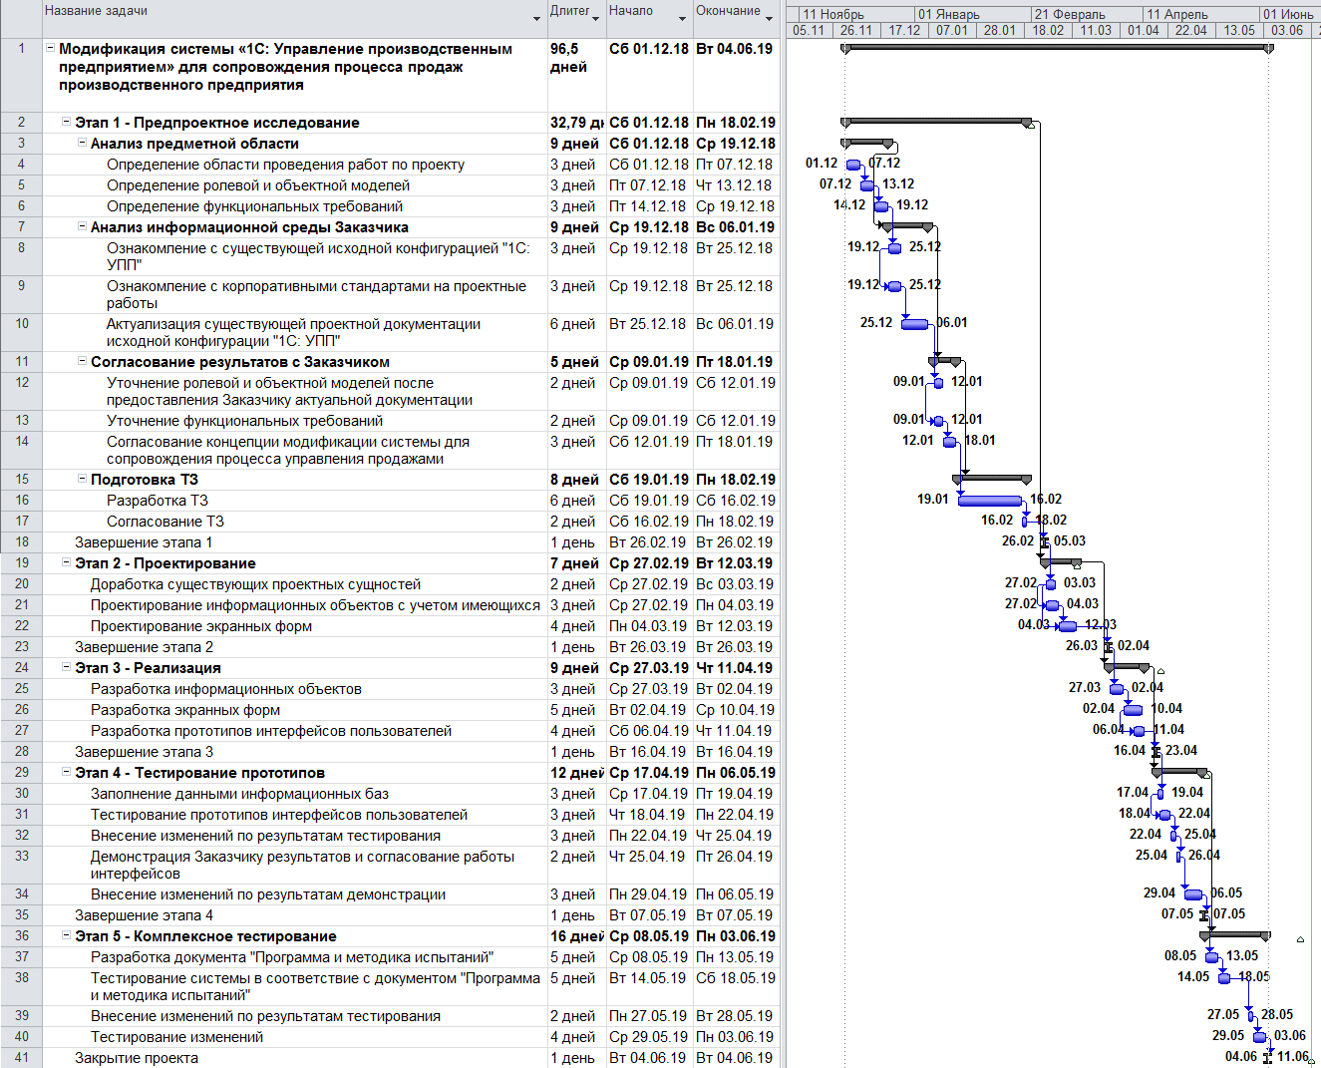

Рисунок Д.1 – Диаграмма Ганта

**Приложение Е**

**Логическая модель данных**

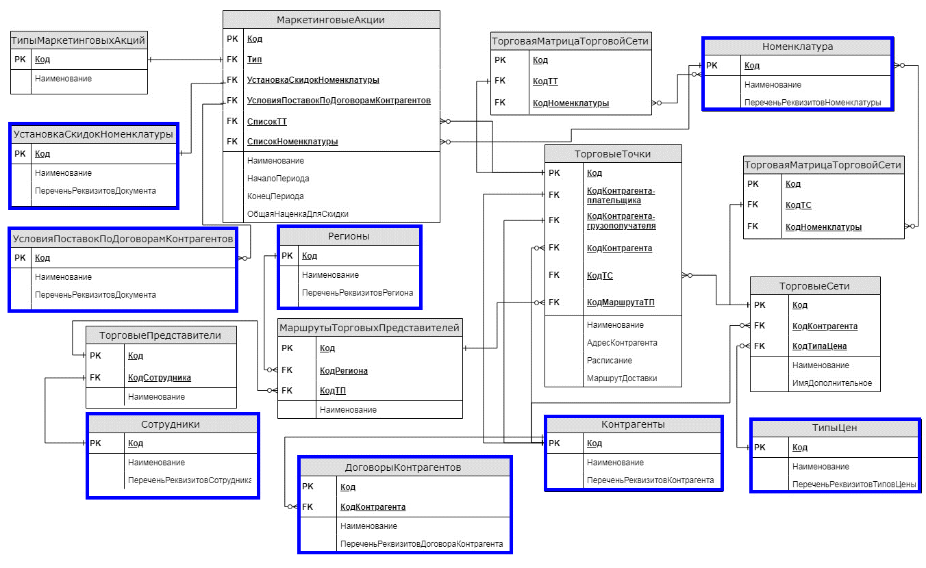

Рисунок Е.1 – Логическая модель данных

**Приложение Ж**

**Физическая модель данных**

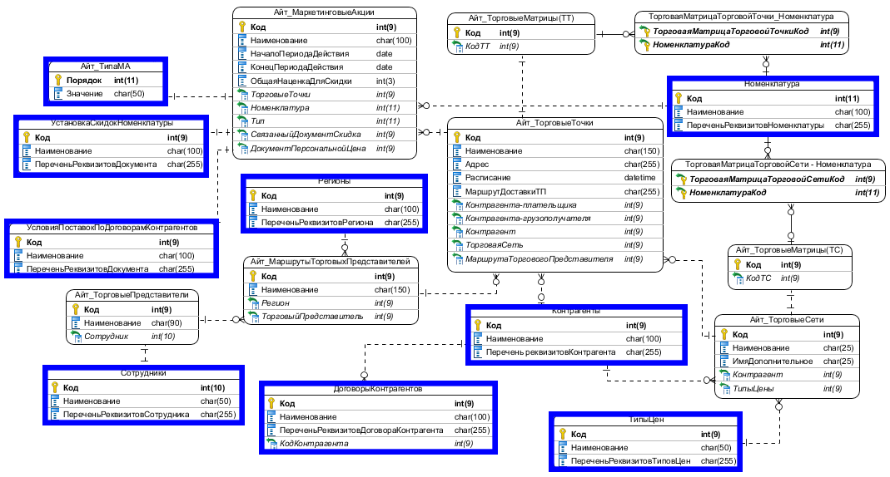

Рисунок Ж.1 – Физическая модель данных

Таблица Ж.1 – Описание реквизитов справочника «Айт_МаршрутыТорговыхПредставителей»

|  |  |  |  |  |  |
| --- | --- | --- | --- | --- | --- |
| Имя в IDEF1X | Тип в IDEF1X | Объект в 1C | Тип в 1C | Значение по умолчанию | Ограничение |
| Код | Int (9) | Код | Число (9) | Автоматическое | Инкрементируемое |
| Наименование | Char (150) | Наименование | Строка (150) | Пустое | Обязательное к заполнению |
| КодТП | Int (9) | ТорговыйПредставитель | СправочникСсылка.АйтТорговыеПредставители | Пустое | Обязательное к заполнению |
| КодРегиона | Int (9) | Регион | СправочникСсылка.Регионы | Пустое | Обязательное к заполнению |

Таблица Ж.2 – Описание реквизитов справочника «Айт_ТорговыеПредставители»

|  |  |  |  |  |  |
| --- | --- | --- | --- | --- | --- |
| Имя в IDEF1X | Тип в IDEF1X | Объект в 1C | Тип в 1C | Значение по умолчанию | Ограничение |
| Код | Int (9) | Код | Число (9) | Автоматическое | Инкрементируемое |
| Наименование | Char (90) | Наименование | Строка (90) | Пустое | Обязательное к заполнению |
| КодСотрудника | Int (10) | Сотрудник | СправочникСсылка.ФизическиеЛица | Пустое | Обязательное к заполнению |

Таблица Ж.3 – Описание реквизитов справочника «Айт_ТорговыеСети»

|  |  |  |  |  |  |
| --- | --- | --- | --- | --- | --- |
| Имя в IDEF1X | Тип в IDEF1X | Объект в 1C | Тип в 1C | Значение по умолчанию | Ограничение |
| Код | Int (9) | Код | Число (9) | Автоматическое | Инкрементируемое |
| Наименование | Char (25) | Наименование | Строка (25) | Пустое | Обязательное к заполнению |

|  |  |  |  |  |  |
| --- | --- | --- | --- | --- | --- |
| *Окончание таблицы Ж.3* | | | | | |
| Имя в IDEF1X | Тип в IDEF1X | Объект в 1C | Тип в 1C | Значение по умолчанию | Ограничение |
| ИмяДополнительное | Char (25) | ИмяДополнительное | Строка (25) | Пустое | Не обязательное к заполнению |
| КодТипаЦены | Int (9) | ТипЦены | СправочникСсылка.ТипыЦенНоменклатуры | Пустое | Обязательное к заполнению |
| КодКонтрагента | Int (9) | Контрагент (Собственник) | СправочникСсылка.Контрагенты | Пустое | Обязательное к заполнению |

Таблица Ж.4 – Описание реквизитов справочника «Айт_ТорговыеТочки»

|  |  |  |  |  |  |
| --- | --- | --- | --- | --- | --- |
| Имя в IDEF1X | Тип в IDEF1X | Объект в 1C | Тип в 1C | Значение по умолчанию | Ограничение |
| Код | Int (9) | Код | Число (9) | Автоматическое | Инкрементируемое |
| Наименование | Char (150) | Наименование | Строка (90) | Пустое | Обязательное к заполнению |
| КодТорговойСети | Int (9) | ТорговаяСеть | СправочникСсылка.Айт_Торговые  Сети | Пустое | Обязательное к заполнению |
| КодКонтрагента | Int (9) | Контрагент | СправочникСсылка.Контрагенты | Пустое | Не обязательное к заполнению |
| КодКонтрагента-  плательщика | Int (9) | Контрагент  Плательщик | СправочникСсылка.Контрагенты | Пустое | Обязательное к заполнению |
| КодКонтрагента-  грузополучателя | Int (9) | Контрагент  Грузополучатель | СправочникСсылка.Контрагенты | Пустое | Обязательное к заполнению |
| КодМаршрутаТП | Int (9) | МаршрутТоргового  Представителя | СправочникСсылка.Айт_Маршруты  ТорговыхПредставителей | Пустое | Обязательное к заполнению |
| АдресКонтрагента | Char (255) | Адрес | Строка (255) | Пустое | Не обязательное к заполнению |

|  |  |  |  |  |  |
| --- | --- | --- | --- | --- | --- |
| *Окончание таблицы Ж.4* | | | | | |
| Имя в IDEF1X | Тип в IDEF1X | Объект в 1C | Тип в 1C | Значение по умолчанию | Ограничение |
| Расписание | DateTime | РасписаниеПонедельник;  РасписаниеВторник;  РасписаниеСреда;  РасписаниеЧетверг;  РасписаниеПятница;  РасписаниеСуббота;  РасписаниеВоскресенье | Булево | Пустое | Не обязательное к заполнению |
| МаршрутДоставкиТП | Char (255) | МаршрутТоргового  Представителя | СправочникСсылка.Айт_Маршруты  ТорговыхПредставителей | Пустое | Обязательное к заполнению |

Таблица Ж.5 – Описание реквизитов регистра сведений «Айт_ТорговыеМатрицы»

|  |  |  |  |  |  |
| --- | --- | --- | --- | --- | --- |
| Имя в IDEF1X | Тип в IDEF1X | Объект в 1C | Тип в 1C | Значение по умолчанию | Ограничение |
| КодТС | Int (9) | Измерение: Сеть | СправочникСсылка.Айт_ТорговыеСети | Пустое | Не обязательное к заполнению |
| КодНоменклатуры | Int (11) | Измерение: Номенклатура | СправочникСсылка.Номенклатура | Пустое | Обязательное к заполнению |
| КодТТ | Int (9) | Измерение: ТорговаяТочка | СправочникСсылка.Айт_ТорговыеТочки | Пустое | Не обязательное к заполнению |
| КодТипаЦены  (из ТорговыеСети) | Int (9) | Ресурсы: ТипЦены | СправочникСсылка.ТипыЦенНоменклатуры | Пустое | Не обязательное к заполнению |

Таблица Ж.6 – Описание реквизитов справочника «Айт_МаркетинговыеАкции»

|  |  |  |  |  |  |
| --- | --- | --- | --- | --- | --- |
| Имя в IDEF1X | Тип в IDEF1X | Объект в 1C | Тип в 1C | Значение по умолчанию | Ограничение |
| Код | Int (9) | Код | Число (9) | Пустое | Инкрементируемое |
| Наименование | Char (100) | Наименование | Строка (100) | Пустое | Обязательное к заполнению |
| Тип | Int (11) | Тип | ПеречисленияСсылка.Айт_ТипыМА | «Скидка» | Обязательное к заполнению |
| НачалоПериода | Date | НачалоПериода  Действия | Дата | Пустое | Обязательное к заполнению |
| КонецПериода | Date | КонецПериода  Действия | Дата | Пустое | Обязательное к заполнению |
| ОбщаяНаценка  ДляСкидки | Int (3) | ОбщаяНаценка  ДляСкидки | Число (3) | Пустое | Не обязательное к заполнению |
| СписокТорговых  Точек | Int (9) | ТорговыеТочки | ТабличнаяЧасть | Пустое | Не обязательное к заполнению |
| Список  Номенклатуры | Int (11) | Номенклатура | ТабличнаяЧасть | Пустое | Не обязательное к заполнению |
| УстановкаСкидок  Номеклатуры | Int (9) | СвязанныйДокумент  Скидки | ДокументСсылка.УстановкаСкидокНоменклатуры | Пустое | Обязательное к заполнению |
| УсловияПоставок  ПоДоговорам  Контрагентов | Int (9) | ДокументПерсональной  Цены | ДокументСсылка.УсловияПоставокПоДоговорам  Контрагентов | Пустое | Обязательное к заполнению |